ОТЧЕТ О ПРОДЕЛАННОЙ РАБОТЕ
по программе «Адал Азамат » за январь 2026 года
Наименование школы: КГУ «ООШ № 2 села Астраханка»

В январе 2026 году работа по программе «АДАЛ АЗАМАТ » проводилась в соответствии с утверждённым планом. Мероприятия были направлены на формирование у обучающихся духовно-нравственных ценностей, гражданской ответственности, патриотизма, уважения к закону и здоровому образу жизни.
Цель программы
Формирование у обучающихся активной гражданской позиции, воспитание нравственных качеств личности, уважения к традициям, культуре и законам Республики Казахстан.
Задачи программы
• воспитание патриотизма и гражданской ответственности;
• формирование правовой культуры обучающихся;
• развитие духовно-нравственных качеств личности;
• пропаганда здорового образа жизни;
• профилактика правонарушений среди обучающихся
Во время зимних каникул был проведен челлендж «Читаем всей семьей».
https://www.instagram.com/p/DTGIz0GDH1E/?utm_source=ig_web_copy_link&igsh=MzRlODBiNWFlZA==
https://www.instagram.com/p/DTGK35pjFFp/?utm_source=ig_web_copy_link&igsh=MzRlODBiNWFlZA==
https://www.instagram.com/p/DTK6nNXDFb_/?utm_source=ig_web_copy_link&igsh=MzRlODBiNWFlZA==
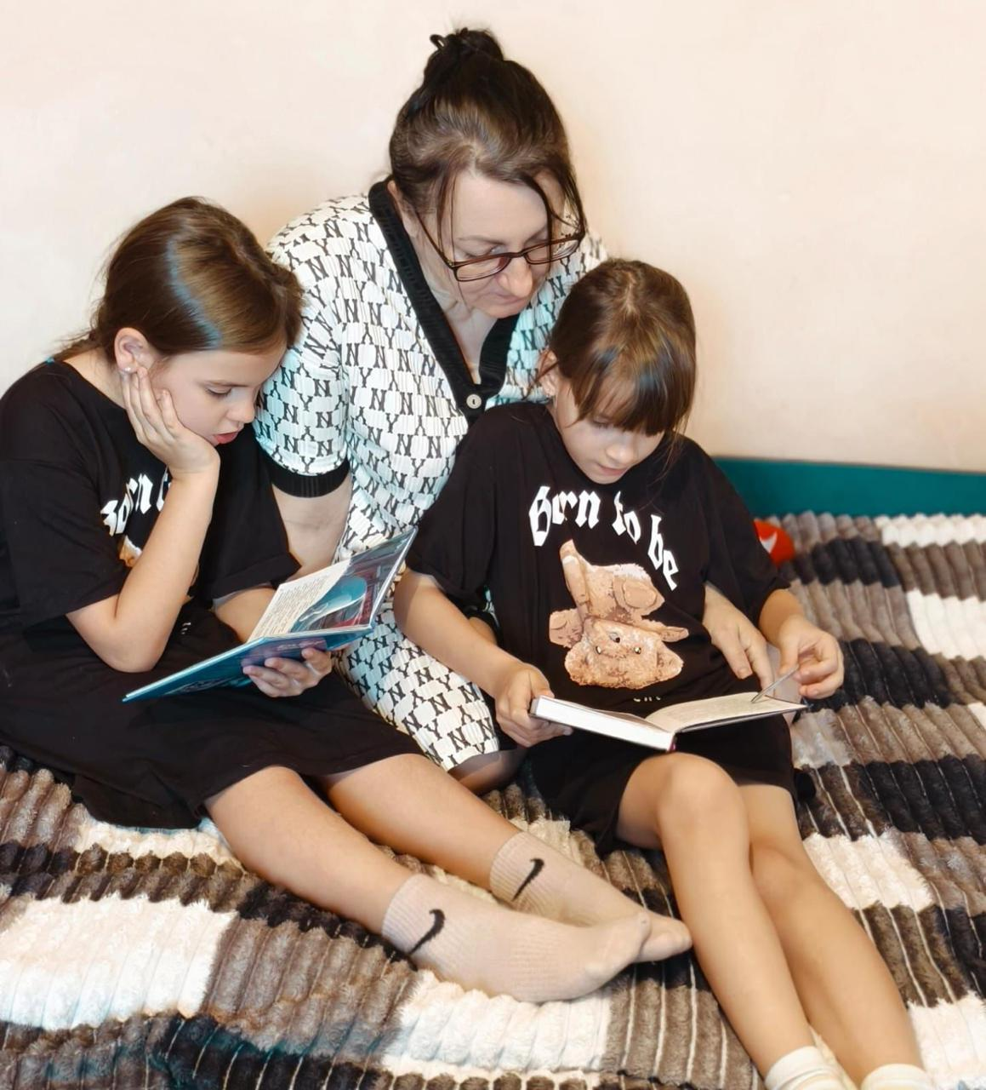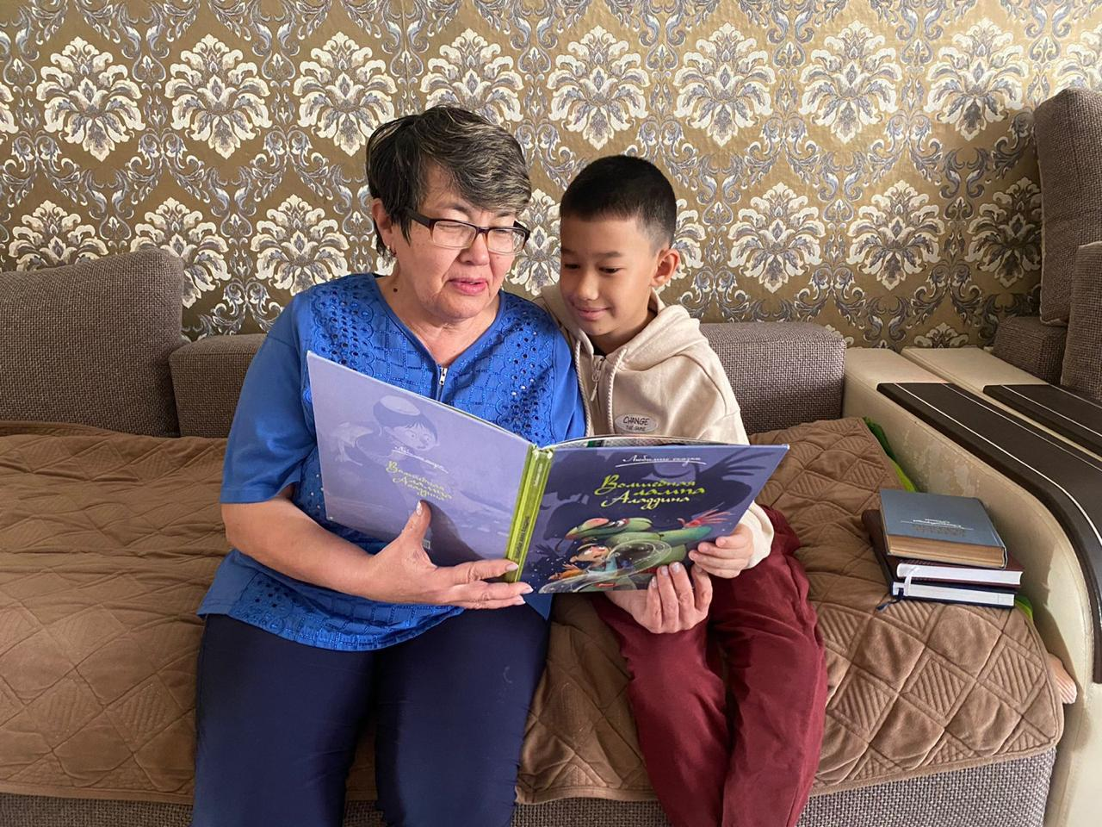
5 января в рамках воспитательной и методической работы было проведено нестандартное комбинированное мероприятие в формате дебатов с элементами шахматной игры на тему «Участие классного руководителя в жизни школьников».
Целью мероприятия стало развитие у учащихся критического мышления, навыков аргументации и стратегического планирования, а также формирование осознанного взгляда на роль классного руководителя в учебной, воспитательной и личной жизни школьников.
Особенностью дебатов стало сочетание классической дебатной модели с шахматными элементами. Каждое значимое высказывание, аргумент или контраргумент сопровождались шахматным ходом, что символизировало связь между логикой мышления, ответственностью за принятое решение и его последствиями. Участники должны были не только убедительно отстаивать позицию «за» или «против», но и просчитывать стратегию своих действий, как в шахматной партии.
https://www.instagram.com/p/DTHbMYVjICk/?utm_source=ig_web_copy_link&igsh=MzRlODBiNWFlZA==
Во время зимних каникул в четвертых классах прошел челендж «Моя семья».
Дети через рисунки попытались передать настроение и дружелюбное отношение в своих семьях.
https://www.instagram.com/reel/DTHePNGjG5i/?utm_source=ig_web_copy_link&igsh=MzRlODBiNWFlZA==\
5 «А» класса во время каникул посетили спортивный комплекс «Жастар»
https://www.instagram.com/p/DTHpHNcDI0E/?utm_source=ig_web_copy_link&igsh=MzRlODBiNWFlZA==
5 «Б» и 6 «А» класс участвовал в фоторепортаже «Фото моего домашнего питомца». Мой домашний питомец- мой друг и член семьи.
https://www.instagram.com/p/DTIRnMbDAK9/?utm_source=ig_web_copy_link&igsh=MzRlODBiNWFlZA==
https://www.instagram.com/reel/DTIXG79jJZg/?utm_source=ig_web_copy_link&igsh=MzRlODBiNWFlZA==

10 «А» класс сделал видео на тему «Интересное время с семьей»
https://www.instagram.com/reel/DTKlKOVjJyp/?utm_source=ig_web_copy_link&igsh=MzRlODBiNWFlZA==
6 «Б» и 7 «В» классы во время зимних каникул проводил подвижные игры на улице.
Зимние каникулы прошли весело и интересно. Ребята хорошо отдохнули, провели время с семьями и друзьями. Многие гуляли на свежем воздухе, катались на горках и коньках, участвовали в новогодних мероприятиях. Во время каникул учащиеся соблюдали правила безопасности и готовились к началу учебных занятий. Каникулы помогли набраться сил и хорошего настроения для дальнейшей учёбы.
https://www.instagram.com/reel/DTKlsiIDI2K/?utm_source=ig_web_copy_link&igsh=MzRlODBiNWFlZA==
https://www.instagram.com/p/DTNjtouEZyQ/?utm_source=ig_web_copy_link&igsh=MzRlODBiNWFlZA==
11 января для учеников 3 класса прошло библиотечное мероприятие «Знакомство с писателем», посвященное С. Я. Маршаку. Библиотекарь Кулакова Н.А. рассказала детям биографию писателя. По книжной выставке « В гостях у Маршака» провела литературное путешествие, ребята находили книжки из которых были зачитаны отрывки стихотворений.
Всем понравилась игровая викторина: «Бюро находок»
Ученикам показывают предметы, а они угадывали произведения:
Сковорода — «Вот какой рассеянный».
Дамская сумочка — «Багаж».
Корзина с подснежниками — «Двенадцать месяцев».
Мяч — «Мой веселый звонкий мяч».
В завершении мероприятия ребята посмотрели мультфильм «Багаж»
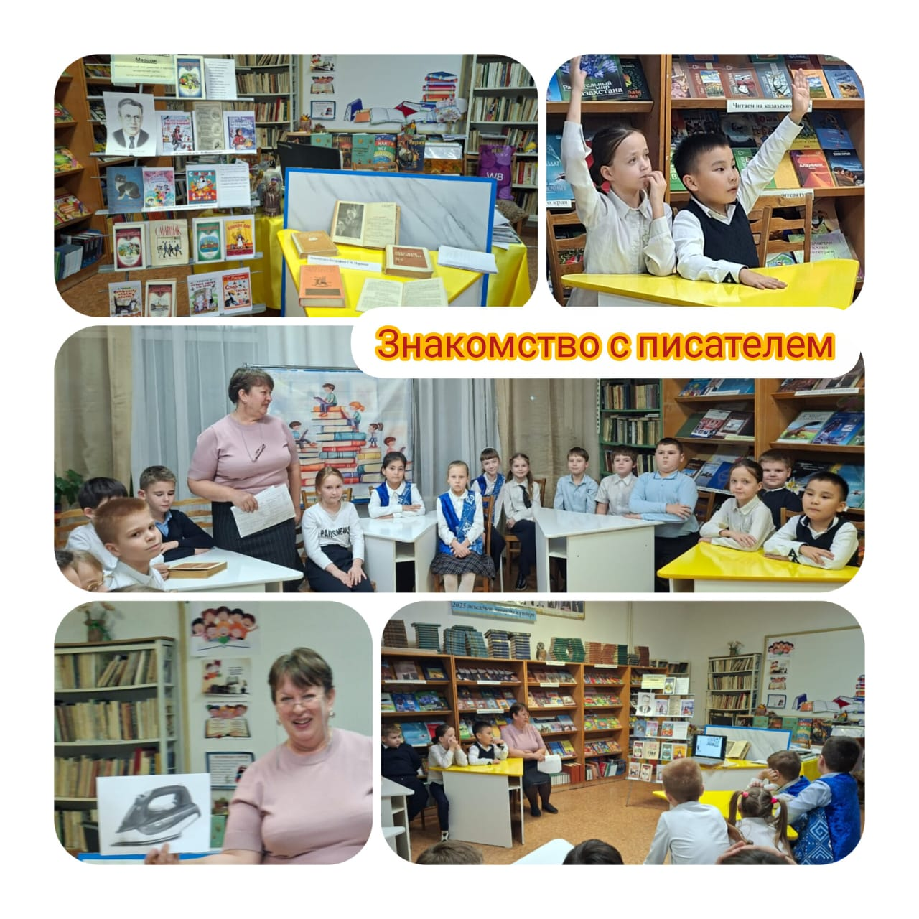
https://www.instagram.com/p/DTW2wuVDEgN/?utm_source=ig_web_copy_link&igsh=MzRlODBiNWFlZA==
12 января в 11 «А» классе прошел классный час.
Тема: "Юридическая культура и ее значение"
Цель: формирование правовой культуры среди обучающихся, повышение правовой грамотности и усиление ответственности за свои действия.
Задания класса:
• Расширение знаний учащихся о правах и обязанностях граждан Республики Казахстан;
• формирование уважения к законам и порядку;
• развитие правового сознания и обучение правовым знаниям, которые можно использовать в повседневной жизни;
• воспитывать чувство ответственности за свои действия и поведение.
Занятие началось со вводной беседы о важности права в современном обществе. Ребята объяснили понятие "культура права" и ее роль в формировании личности и гражданского отношения.
В ходе мероприятия были обсуждены следующие вопросы:
• основные права и обязанности подростков;
• ответственность за преступления;
• жизненные примеры, связанные с правоохранительными органами и случаями нарушения;
• важность правовой культуры для будущей взрослой жизни и профессионального обслуживания.
Ребята активно участвовали в дискуссии, высказывали свое мнение, приводили примеры из жизни, задавали вопросы. Особое внимание было уделено необходимости соблюдать законы, уважать права других и быть законопослушным гражданином.
В конце занятия был сделан вывод, что высшая правовая культура является фундаментом стабильного общества и гарантом успешного будущего для всех. Студенты понимали, как важно знать законы и нести ответственность за свои действия.
https://www.instagram.com/p/DTZkUiOjI7R/?utm_source=ig_web_copy_link&igsh=MzRlODBiNWFlZA==
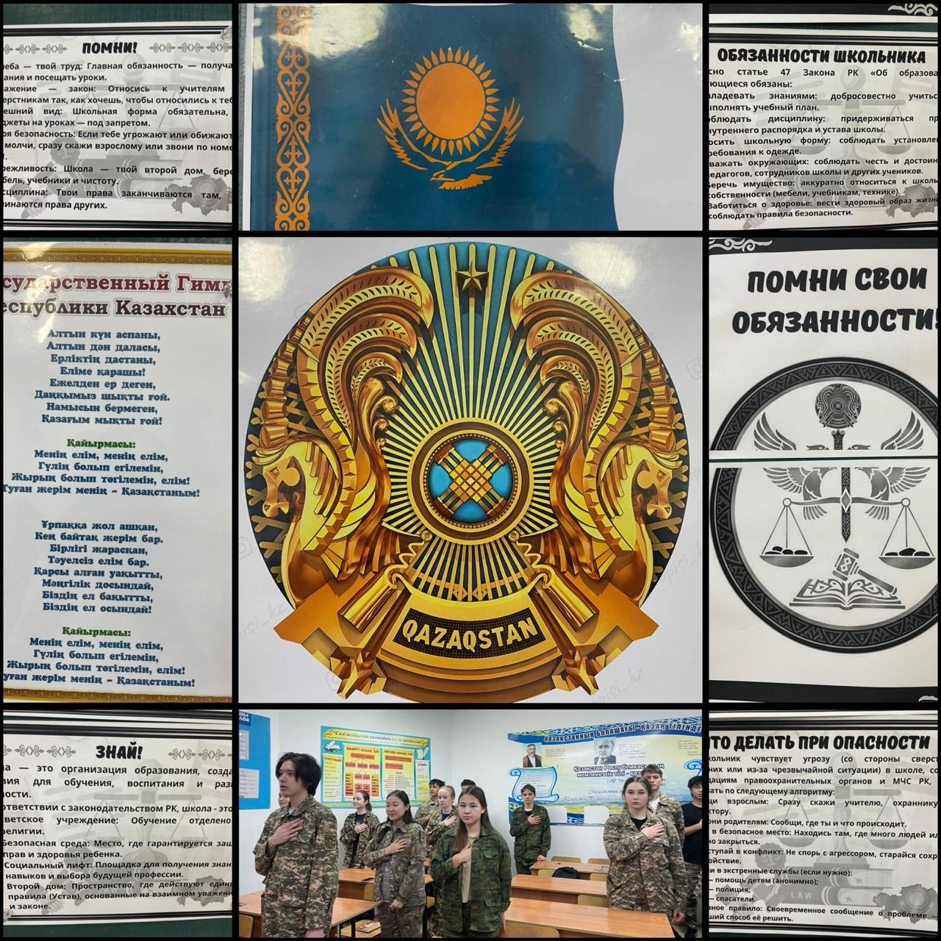
В нашей школе проходит мероприятие «Марафон Профессий»
В 8 «В» классе учащиеся подготовили и представили презентацию на тему "Профессии и ИИ: как работают технологии".
Ребята в своих докладах рассказали о том, как искусственный интеллект влияет на нынешние профессии, что может изменить в будущем и почему важно развивать новые навыки.
Ребята объяснили, что ИИ не только заменяет повторяющиеся ежедневные задачи, но и помогает людям работать эффективнее, способствует появлению новых профессий и требует непрерывного обучения и развития.
В конце урока учащиеся пришли к выводу, что критическое мышление, креативность и умение работать с технологиями будут важнее в будущем.
Презентация была содержательной и способствовала формированию понимания учащимися будущих профессий.
https://www.instagram.com/p/DTZxmDqDLYQ/?utm_source=ig_web_copy_link
12 января, в направлении работы по профориентации учащихся в 8б классе (классный руководитель Березина Н.П.) была проведена викторина, в которой три команды школьников соревновались в знании профессий, угадывая специальности по описанию.
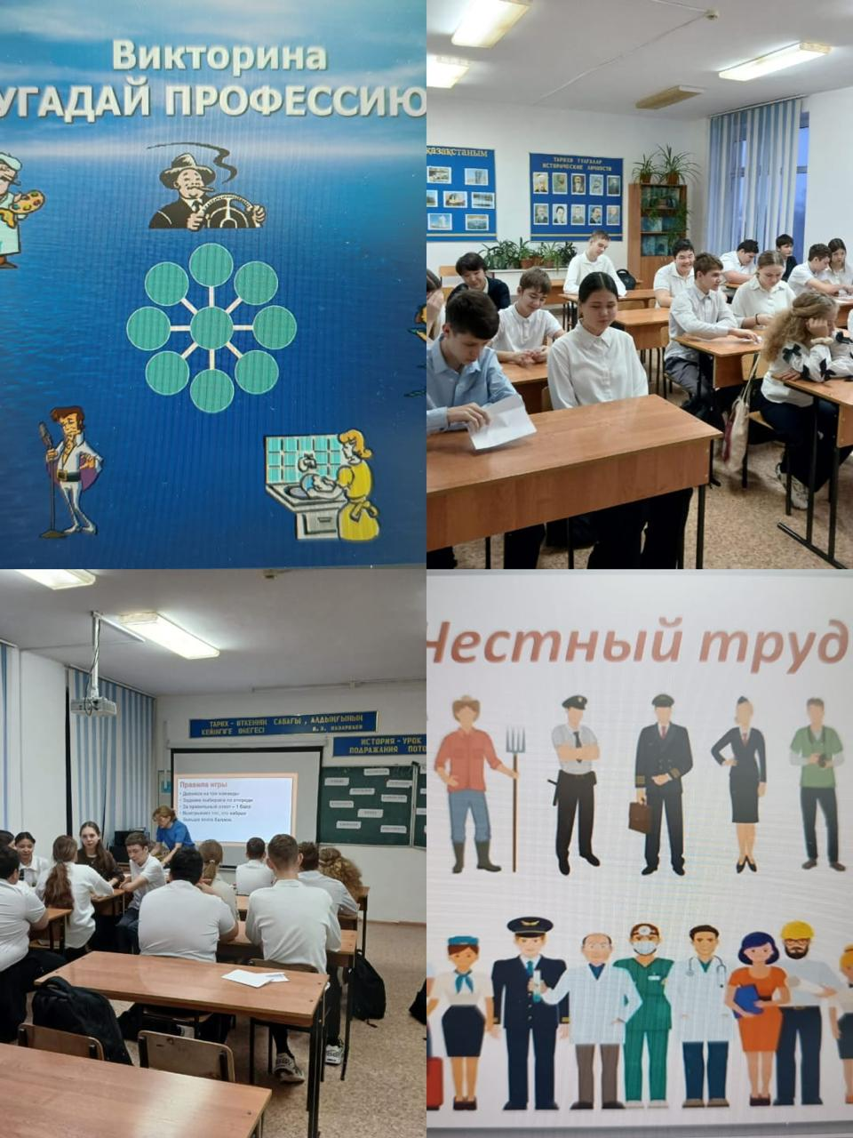
Класс: 3 «в». Тема классного часа «Умей защищать свои права»
Цель; Сформировать понимание, что в правовом государстве у каждого есть права и эффективные механизмы их защиты. Развивать навыки практического применения знаний в смоделированных ситуациях.
Ключевая идея: Знать свои права — важно, но уметь их защищать — необходимо.
https://www.instagram.com/p/DTaJiBXDE4O/?utm_source=ig_web_copy_link&igsh=MzRlODBiNWFlZA==
12.01. 2026 проведён классный час на тему « Честный ребёнок -будущее страны «. Цель: формировать у детей понимание значения честности, развивать умение различать правду и ложь, учить быть честными в поступках и словах.
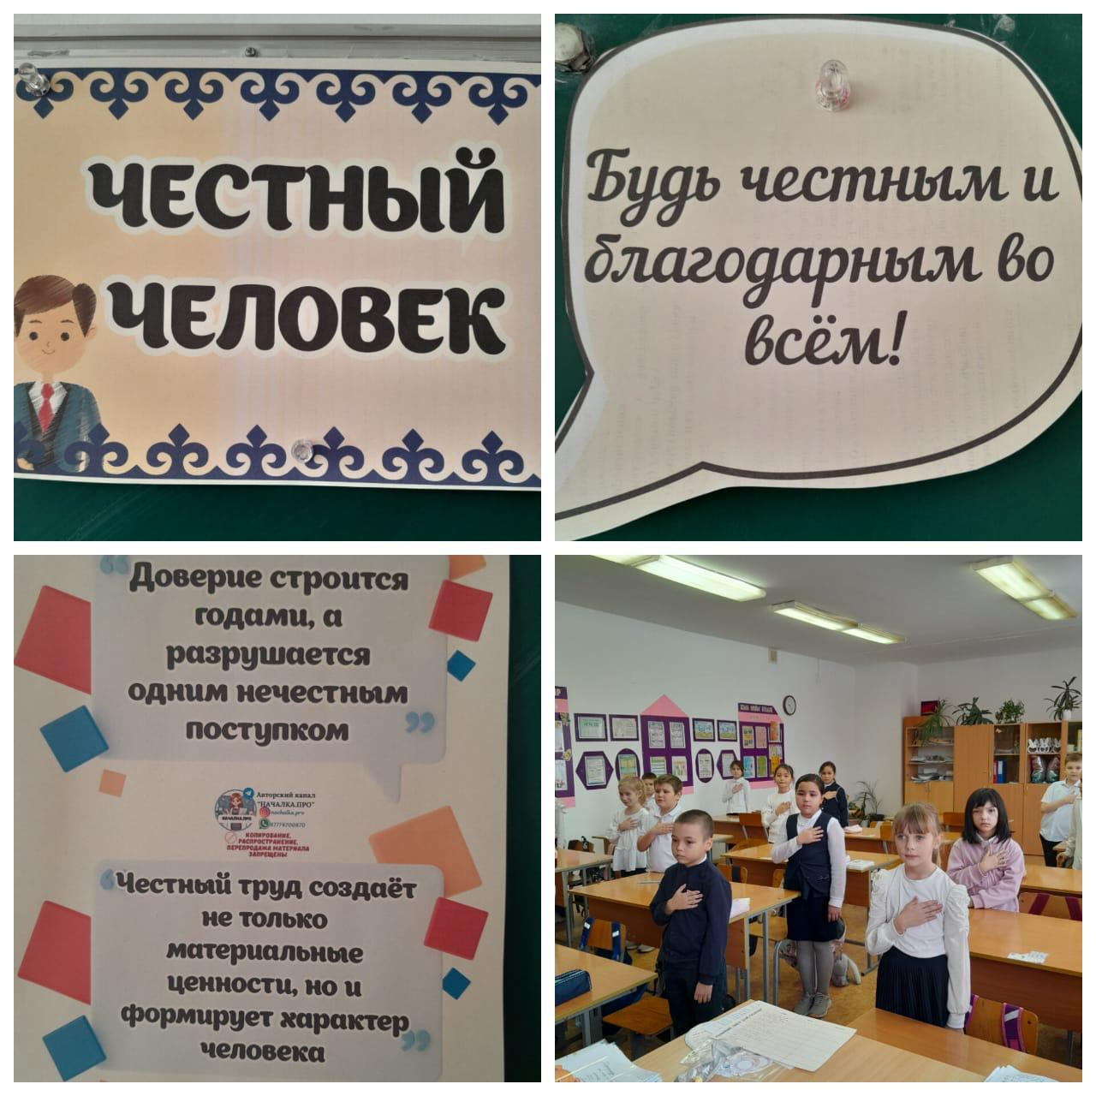
Тема классного часа: ««Правовая культура и ее важность». Уроки безопасности: «Умей защитить свои права» (10 минут). Цель: -укрепление государственности, единства народа Казахстана и консолидация общества вокруг базовых ценностей, в основе которых - независимость, стабильность, мир и согласие;
-углубление знаний о независимом Казахстане, о достижениях нашей страны в области экономики, политического строительства, внешней политики, о президенте казахстанского народа;
-формирование у участников классного часа чувства гражданской ответственности, гражданского долга перед своей страной, готовности и способности служить интересам Родины.
Тема для учащихся была очень полезна и необходима. Ребята вначале прослушали стихотворение, говорили о Конвенции по правам ребенка, читали пословицы-поговорки, говорили о «Коррупции и ее причинах, последствиях. Учитель рассказал какие меры предпринимаются в нашей стране для ее искоренения.
Итог: «Правовое государство - это не идеал, а цель, к которой нужно стремиться через знание и уважение законов». Правовое государство — это демократическое государство, где обеспечивается господство права, верховенство закона, равенство всех перед законом и независимым судом, где признаются и гарантируются права и свободы человека и где в основу организации государственной власти положен принцип разделений законодательной, исполнительной и судебной властей. Это такое государство, где на законодательном уровне происходит охрана граждан от посягательств иных лиц. Республика Казахстан является независимым (от 16 декабря 1991 г.), суверенным
(от 25 октября 1990 г.) государством. Согласно 1 статье I раздела Конституции РК, Республика Казахстан утверждает себя демократическим, светским, правовым и социальным государством, высшими ценностями которого являются человек, его жизнь, права и свободы. Единственным источником государственной власти является народ (I раздел, статья №3, пункт 1 Конституции РК).
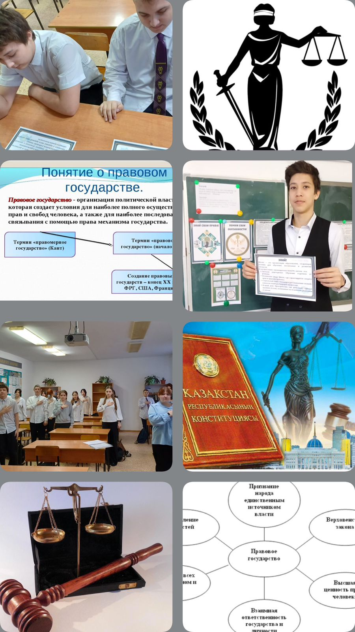
В 4 "А" классе с медицинскими работниками школы проведена познавательная беседа на тему "Здоровый образ жизни".
Ученики поняли важность здорового образа жизни и получили полезную информацию о соблюдении расписания, правильном питании, повышении физической активности и сохранении здоровья. Медик объяснил детям о соблюдении личной гигиены, вовремя сне и необходимости витаминов в организме зимой.
Ребята активно участвовали, отвечали на вопросы и делились полезными привычками. Мальчики в конце встречи: указал, что здоровье - самое большое богатство!
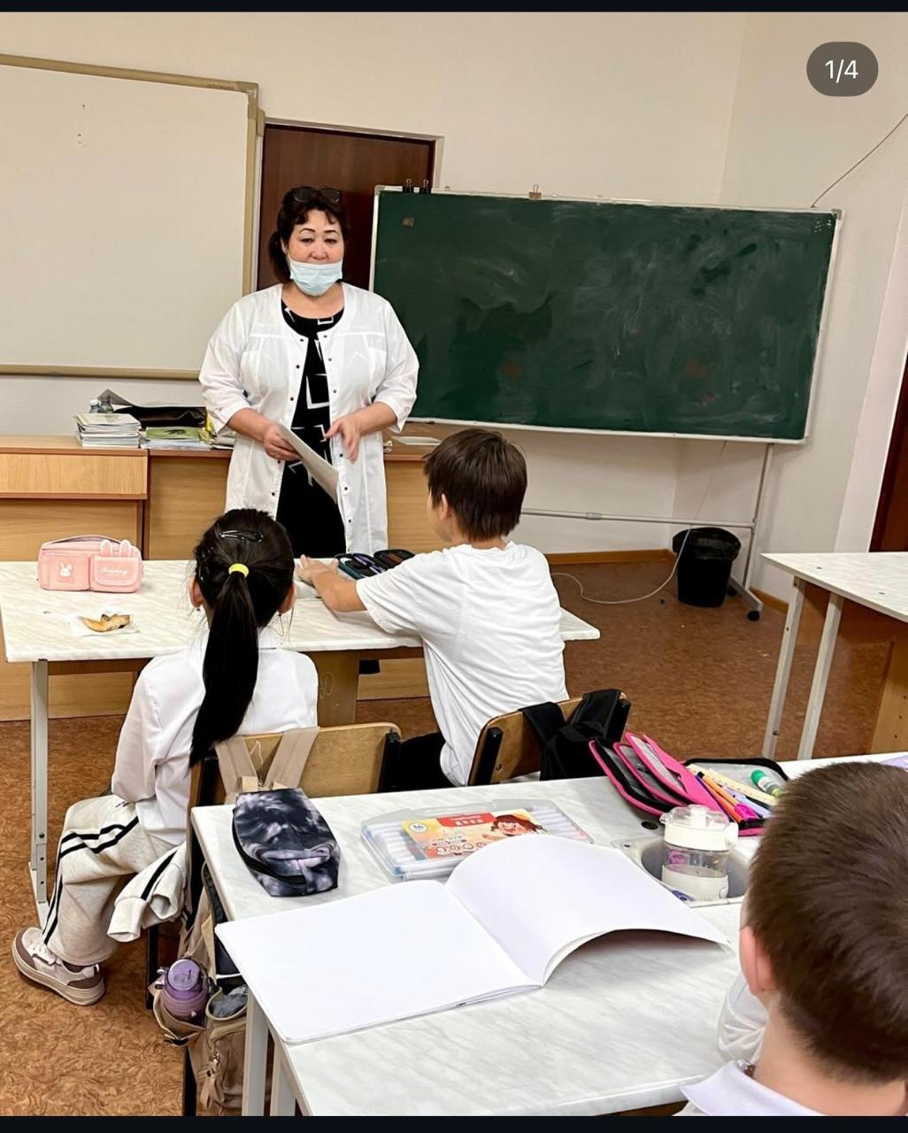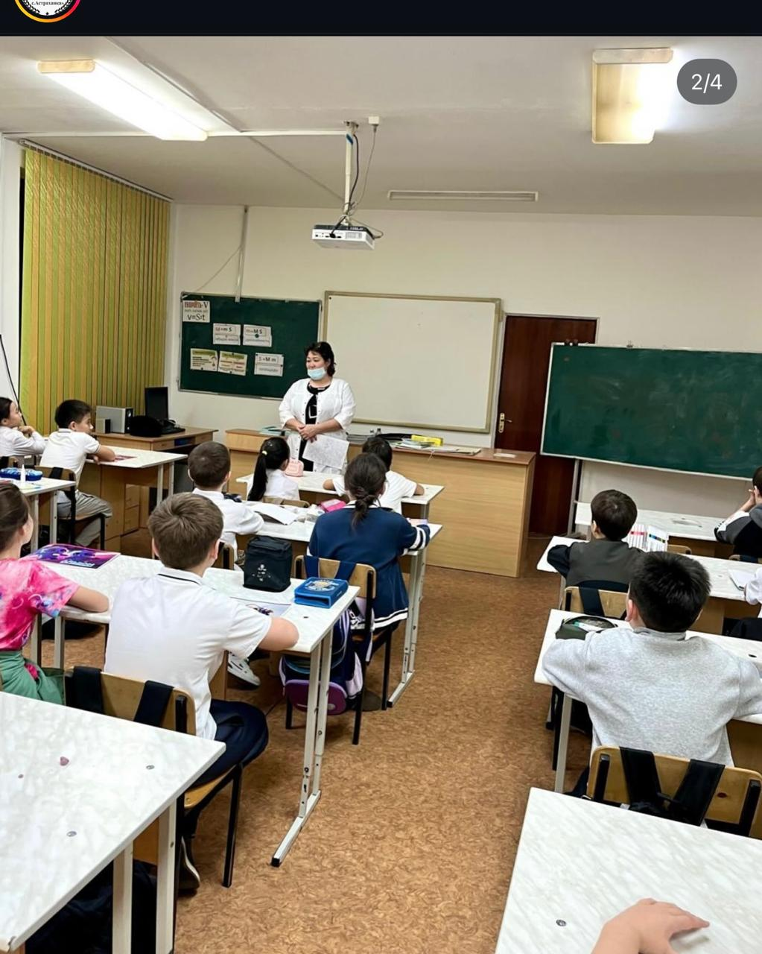
Классный час «Правовая культура и её важность» 8 «А» класс
На классном часе учащиеся познакомились с понятием правовой культуры, обсудили значение закона в повседневной жизни и осознали личную ответственность за соблюдение прав и обязанностей. В ходе занятия использовались групповые задания и дискуссии, где ребята анализировали реальные жизненные ситуации и предлагали правомерные решения. Классный час способствовал формированию уважения к закону, развитию правового мышления и гражданской позиции учащихся.
https://www.instagram.com/p/DTa9P9kAKF-/?utm_source=ig_web_copy_link&igsh=MzRlODBiNWFlZA==

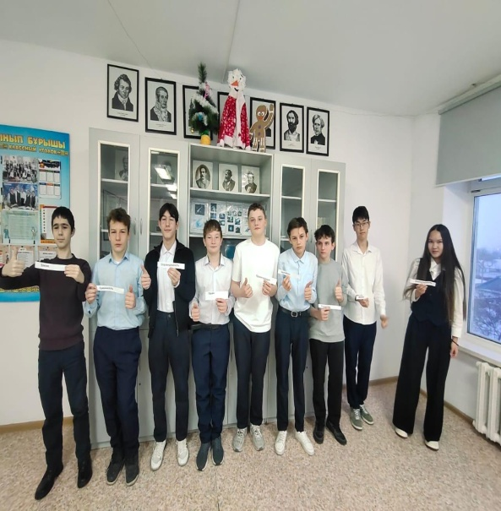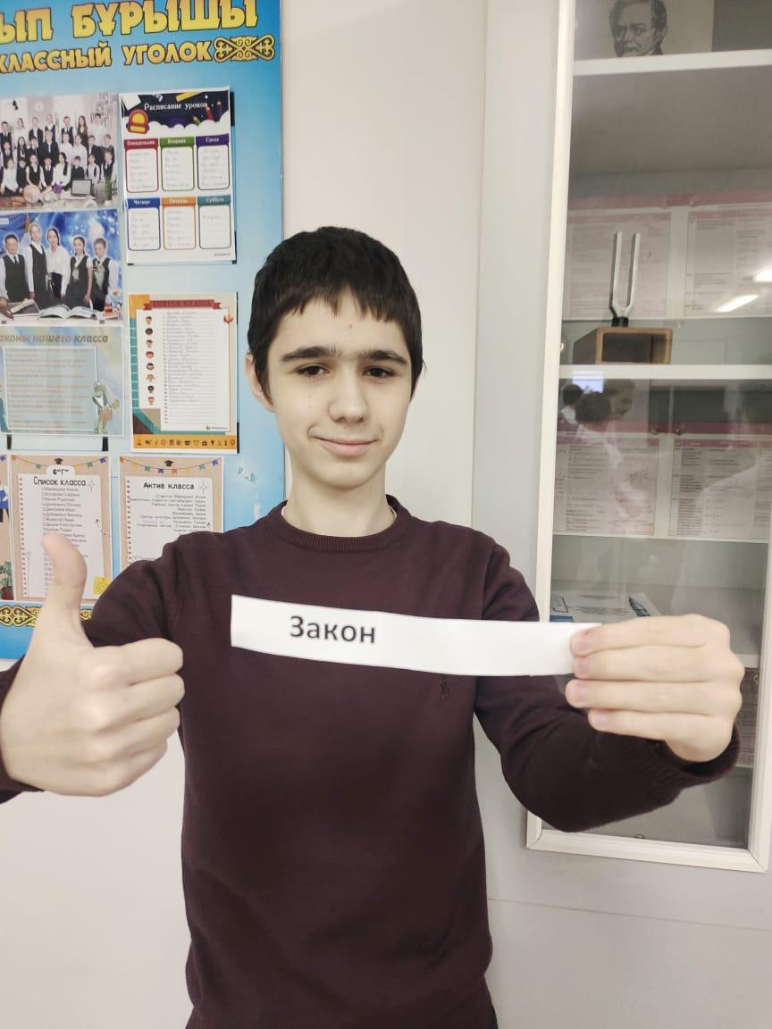
Так же ученики нашей школы взяли интервью у своих родителей, бабушек. Узнали о профессиях своих родителей, бабушек.
https://www.instagram.com/reel/DTsUFq5DI7U/?utm_source=ig_web_copy_link&igsh=MzRlODBiNWFlZA==
https://www.instagram.com/reel/DTsUFq5DI7U/?utm_source=ig_web_copy_link&igsh=MzRlODBiNWFlZA==
https://www.instagram.com/reel/DTau8jBjB8s/?utm_source=ig_web_copy_link&igsh=MzRlODBiNWFlZA==
Ученик 7 «В» класса, Удовиченко Марк принял участие в школьном мероприятии «Марафон профессий», в ходе которого взял интервью у своего дедушки - Виктора Алексеевича. Марк с интересом задавал вопросы и внимательно слушал рассказ дедушки.
Виктор Алексеевич рассказал, какую профессию он выбрал и чему посвятил всю свою жизнь. Он отметил, что в его время большое значение имели такие качества, как трудолюбие, ответственность и уважение к своему делу. Работа часто требовала выносливости и дисциплины, но приносила чувство гордости за выполненный труд. В своем рассказе Виктор Алексеевич подчеркнул, что все профессии значимы и необходимы. И самое главное - оставаться верным своему призванию, честно трудиться на благо общества.
https://www.instagram.com/reel/DTa9f8jgIPS/?utm_source=ig_web_copy_link&igsh=MzRlODBiNWFlZA==
Учащийся 7 «В» класса Бода Тимур принял участие в школьном мероприятии «Марафон профессий». Тимур рассказал о профессии своей мамы. Наблюдая за ее работой , ученик узнал, что работа в полиции требует смелости, ответственности и хорошей физической подготовки. Тимур отметил, что данная профессия важна для общества и помогает обеспечивать безопасность граждан.
https://www.instagram.com/reel/DTiHDqcjPnT/?utm_source=ig_web_copy_link&igsh=MzRlODBiNWFlZA==
Ученик Булатов Амир взял интервью у своего папы — Булатова Эльдара Ержановича, который работает в отделе полиции.
Во время беседы Амир узнал:
🔹 в чём заключается работа сотрудника полиции
🔹 какие качества необходимы в этой профессии
🔹 почему важно быть честным, дисциплинированным и ответственным
🔹 как полиция помогает людям и обеспечивает безопасность
Такие интервью помогают ребятам лучше понимать мир профессий, уважать труд взрослых и задумываться о своём будущем выборе.
https://www.instagram.com/reel/DTiId1gjBu3/?utm_source=ig_web_copy_link&igsh=MzRlODBiNWFlZA==
Ученица 7 «В» класса Наполова Ксения приняла участие в школьном мероприятии «Марафон профессий», в ходе которого состоялось интервью Ксении и ее бабушки - Ирины Даниловны.
Бабушка Ксении с удовольствием поделилась воспоминаниями о своей профессиональной деятельности, о том, как раньше проходило обучение. Особое внимание Ирина Даниловна уделила профессии учителя. Она рассказала, что работа учителя всегда требует терпения, ответственности и любви к детям. По её словам, уважение к педагогам было очень высоким, а ученики старались хорошо учиться. Ирина Даниловна отметила, что самое главное - быть уверенным, что непростая профессия учителя - ваше призвание.
https://www.instagram.com/reel/DTj_3I_jO4E/?utm_source=ig_web_copy_link&igsh=MzRlODBiNWFlZA==
12 января в 5 "А" классе прошел классный урок на тему "Защити себя", направленный на формирование у учащихся навыков личной безопасности. Ребята в доступной форме познакомились с правилами безопасного поведения в школе, дома, на улице и в интернете, обсудили возможные опасные ситуации и способы их предотвращения. Мероприятие способствовало развитию ответственности за свою безопасность и умения принимать правильные решения в повседневной жизни.
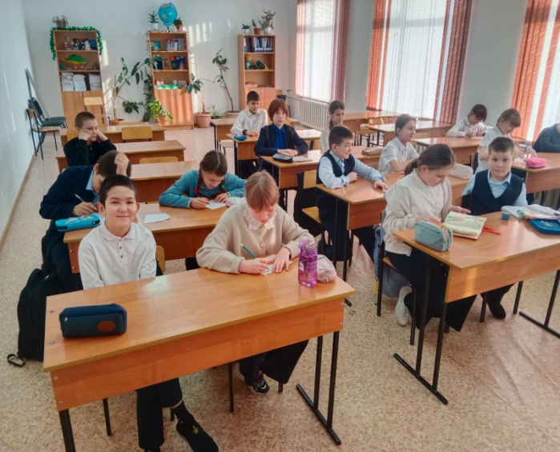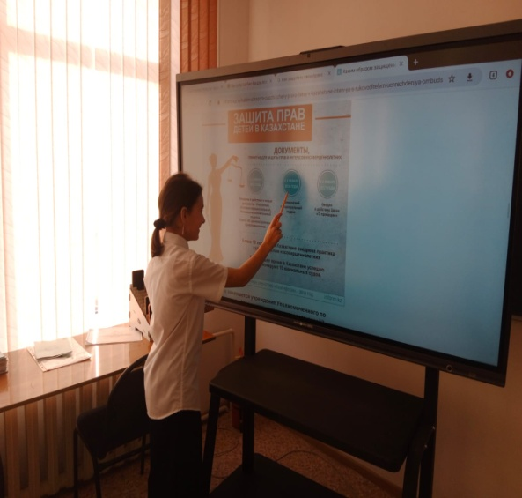
В рамках программы «Адал азамат» в 4 «А» классе прошли мероприятия по тематике «Марафон профессий».Ребята с интересом погрузились в мир профессий: обсуждали, кем хотят стать в будущем, узнавали о разных специальностях и их пользе для общества. Каждый ученик смог определить свою будущую профессию, рассказать о своих мечтах и целях. Такие мероприятия помогают детям расширять кругозор, развивать уверенность в себе и задуматься о выборе жизненного пути уже с раннего возраста.
https://www.instagram.com/reel/DTcFFRBDAhu/?utm_source=ig_web_copy_link&igsh=MzRlODBiNWFlZA==
В рамках программы «Адал азамат» и проекта «Марафон профессий» учащиеся нашей школы подготовили интересные рассказы на тему «Профессия моей семьи».
Ребята с гордостью делились тем, кем работают их родители, какие задачи выполняют каждый день, и почему их профессия важна для людей и общества. Многие школьники брали интервью у взрослых, задавали вопросы о рабочем графике, сложностях и достижениях.
Такая работа помогает учащимся:
-лучше узнать труд своих родителей
-развивать интерес к профессиям
-задуматься о выборе будущей специальности
-учиться уважению к любому честному труду
Благодарим родителей за участие и поддержку!
Пусть в каждой семье будет гордость за труд, уважение и взаимопонимание.
https://www.instagram.com/reel/DTcFuTcjNvM/?utm_source=ig_web_copy_link&igsh=MzRlODBiNWFlZA==
13 января к юбилею американского писателя в школе прошёл литературный глобус «Джек Лондон: 150 лет в седле жизни», подготовленный совместно с районной библиотекой. Библиотекарь Карасаева Г познакомила учеников 6г класса с биографией писателя, его творчеством. Библиотекарь Кулакова Н рассказала о произведениях «Белый клык», «Зов предков» и «Любовь к жизни». Ученики Абрамцова А, Шарюков Н и Саттыбалдин А зачитывали отрывки из книг. Ребятам удалось передать не только сюжет, но и ту самую «лондоновскую» атмосферу — мужество, верность и борьбу за жизнь в суровых условиях. После мероприятия ученики с интересом изучили выставку, рассматривали разные издания и выбирали книги для домашнего чтения.
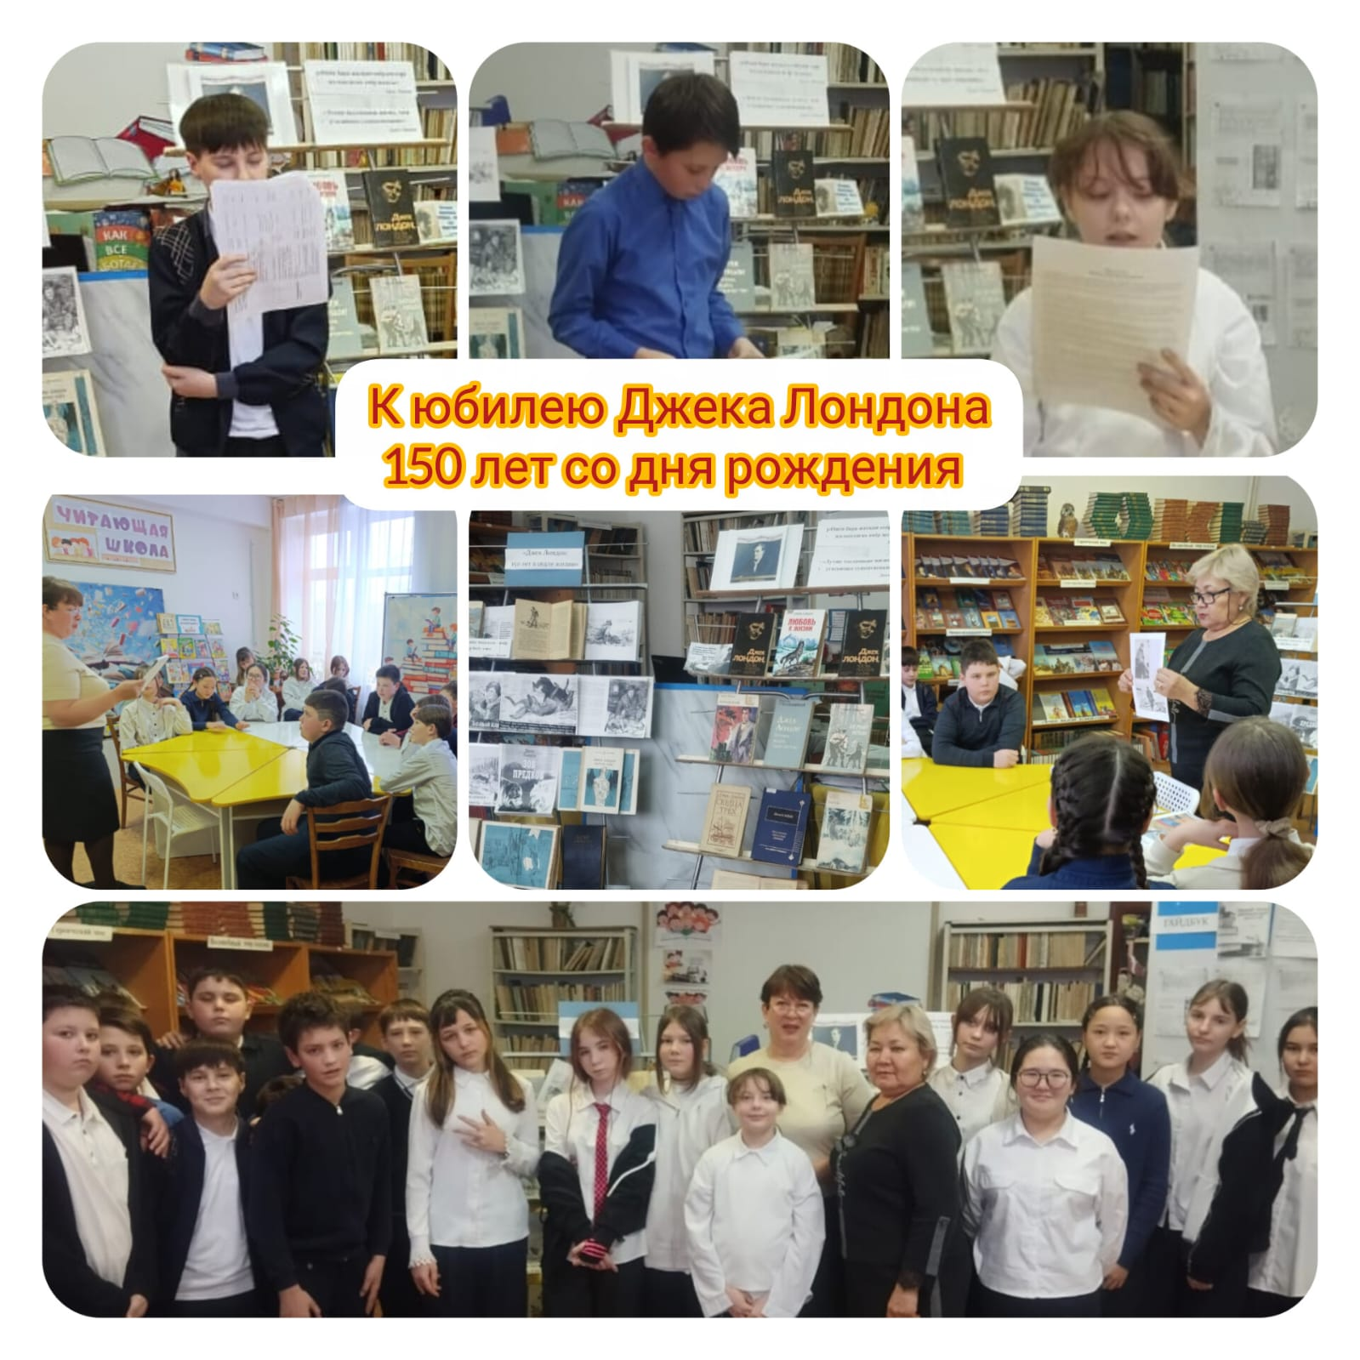
В нашей школе 13 января прошли классные часы и беседы, посвящённые бережному отношению к воде — одному из главных богатств нашей планеты.
Ребятам был показан тематический видеоролик, который помог задуматься о том, как важно экономно расходовать воду и сохранять природные ресурсы.
В завершение мероприятия учащиеся приняли участие в творческой работе — рисовали «Капельку воды», отражая в рисунках заботу о природе и призыв к экологической ответственности.
Пусть каждый из нас помнит: вода — это жизнь, и сохранение воды сегодня — это вклад в будущее наших детей!
https://www.instagram.com/reel/DTcZvG2DK5X/?utm_source=ig_web_copy_link&igsh=MzRlODBiNWFlZA==
В рамках школьного мероприятия «Марафон профессий» 12 января в 5 «В» классе прошла увлекательная викторина «Угадай профессию», которая превратилась в настоящее путешествие по миру специальностей.
Участникам предстояло проявить смекалку, логическое мышление и воображение, разгадывая профессии по наборам предметов с хитрыми логическими ловушками. Задания требовали внимательности, быстроты мышления и умения рассуждать.
Особый восторг у ребят вызвал творческий этап, где каждый мог почувствовать себя настоящим актёром. Учащиеся с азартом изображали профессии без слов, а класс с удовольствием угадывал их, поддерживая участников бурными аплодисментами и дружеским смехом.
Мероприятие прошло в тёплой, динамичной и вдохновляющей атмосфере, подарив школьникам не только новые знания, но и массу положительных эмоций.
Викторина помогла расширить представления о мире профессий и ещё раз доказала, что учиться можно весело и интересно!
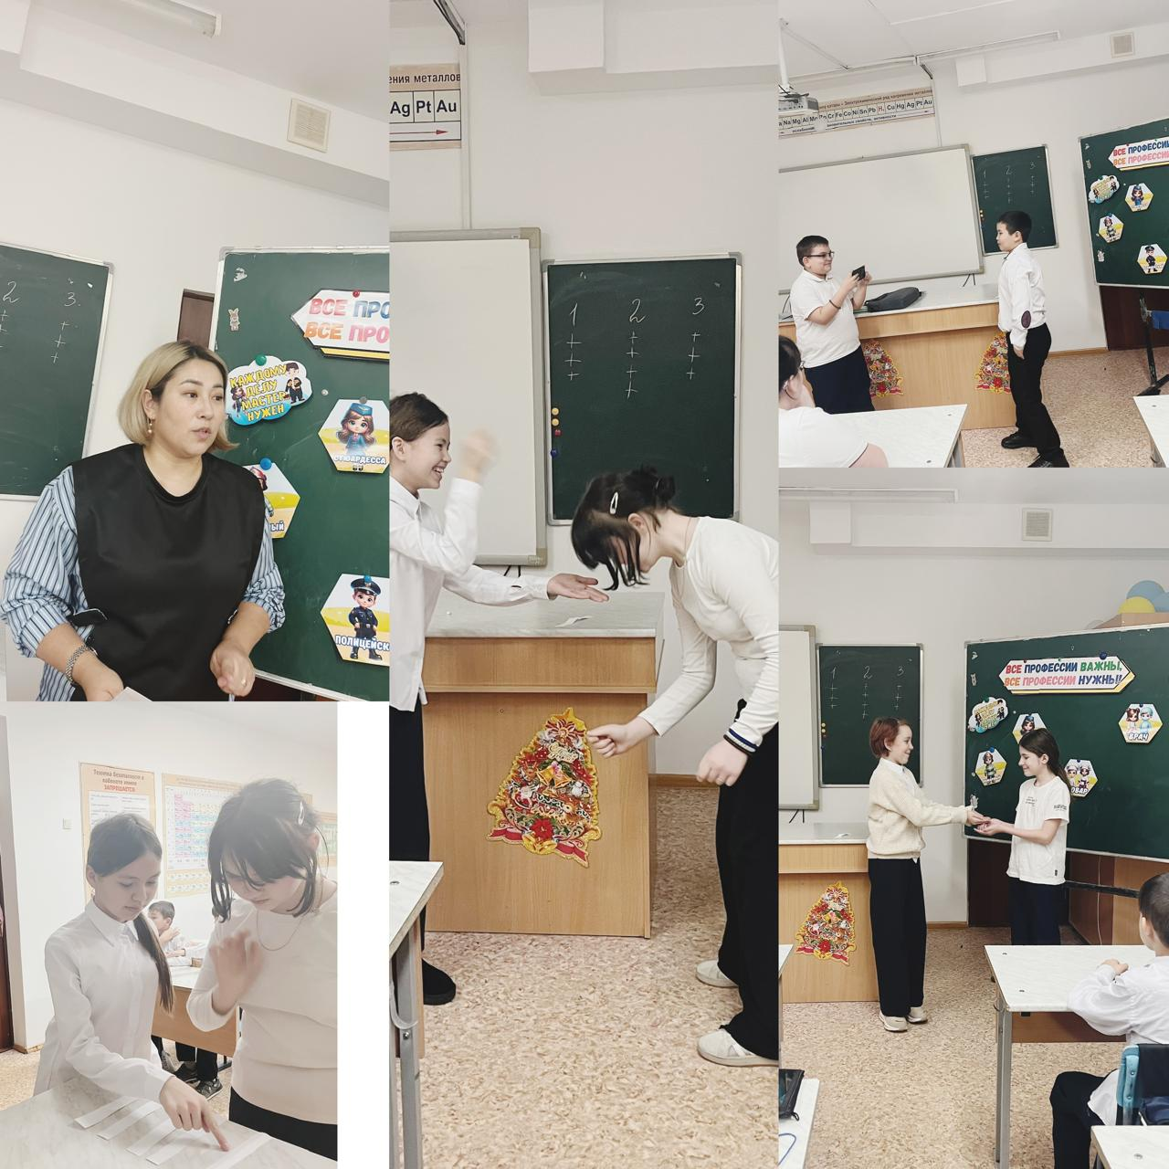
13 января в 11 «А» классе прошла профориентационная встреча с выпускницей нашей школы — Марковой Дарьей, студенткой 4 курса Казахского агротехнического исследовательского университета им. С. Сейфулина.
Дарья рассказала учащимся о направлениях подготовки, условиях поступления, сроках обучения и возможностях трудоустройства выпускников, а также поделилась опытом студенческой жизни и профессионального роста.
На сегодняшний день Дарья является активистом университета и награждена медалью «Лучший молодой учитель года» за вклад в развитие образования и науки, что вызвало особый интерес у будущих выпускников.
Школьники с интересом обсудили вопросы поступления и определения будущей профессии. Беседа прошла в тёплой и познавательной атмосфере.
https://www.instagram.com/p/DTesyhdiN7o/?utm_source=ig_web_copy_link&igsh=MzRlODBiNWFlZA==
В 4 «а» классе прошел классный час о честности. Кл. час раскрыл понятие такой важной нравственной категории,как честность, верность слову и обещаниям. Во все времена в людях ценили честность и порядочность. Честный человек чаще всего бывает уважаемым в обществе.В 4 «а» классе прошел классный час о честности. Кл. час раскрыл понятие такой важной нравственной категории,как честность, верность слову и обещаниям. Во все времена в людях ценили честность и порядочность. Честный человек чаще всего бывает уважаемым в обществе.В 4 «а» классе прошел классный час о честности. Кл. час раскрыл понятие такой важной нравственной категории,как честность, верность слову и обещаниям. Во все времена в людях ценили честность и порядочность. Честный человек чаще всего бывает уважаемым в обществе.В 4 «а» классе прошел классный час о честности. Кл. час раскрыл понятие такой важной нравственной категории,как честность, верность слову и обещаниям. Во все времена в людях ценили честность и порядочность. Честный человек чаще всего бывает уважаемым в обществе.В 4 «а» классе прошел классный час о честности. Кл. час раскрыл понятие такой важной нравственной категории,как честность, верность слову и обещаниям. Во все времена в людях ценили честность и порядочность. Честный человек чаще всего бывает уважаемым в обществе.В 4 «а» классе прошел классный час о честности. Кл. час раскрыл понятие такой важной нравственной категории,как честность, верность слову и обещаниям. Во все времена в людях ценили честность и порядочность. Честный человек чаще всего бывает уважаемым в обществе.Начало формы
В 4 «а» классе прошел классный час о честности. Кл. час раскрыл понятие такой важной нравственной категории,как честность, верность слову и обещаниям. Во все времена в людях ценили честность и порядочность. Честный человек чаще всего бывает уважаемым в обществе.В 4 «а» классе прошел классный час о честности. Кл. час раскрыл понятие такой важной нравственной категории,как честность, верность слову и обещаниям. Во все времена в людях ценили честность и порядочность. Честный человек чаще всего бывает уважаемым в обществе.Конец формы
13 января в 8б классе в рамках Декады истории и права учителем Березиной Н.П. было проведено внеклассное мероприятие «Правовое государство. Будущее без коррупции!», главной задачей которого было способствовать формированию у учащихся представлений о правовом государстве, продолжать работу по разъяснению негативного влияния коррупции на развитие государства и общества и воспитанию правовой культуры школьников.
https://www.instagram.com/p/DTZtnhKDJ2X/?utm_source=ig_web_copy_link&igsh=MzRlODBiNWFlZA==

19 января, в 10 «Б» классе прошел классный час на тему «Уважение личных границ других», цель урока: сформировать понимание личных границ, научить определять свои личные границы
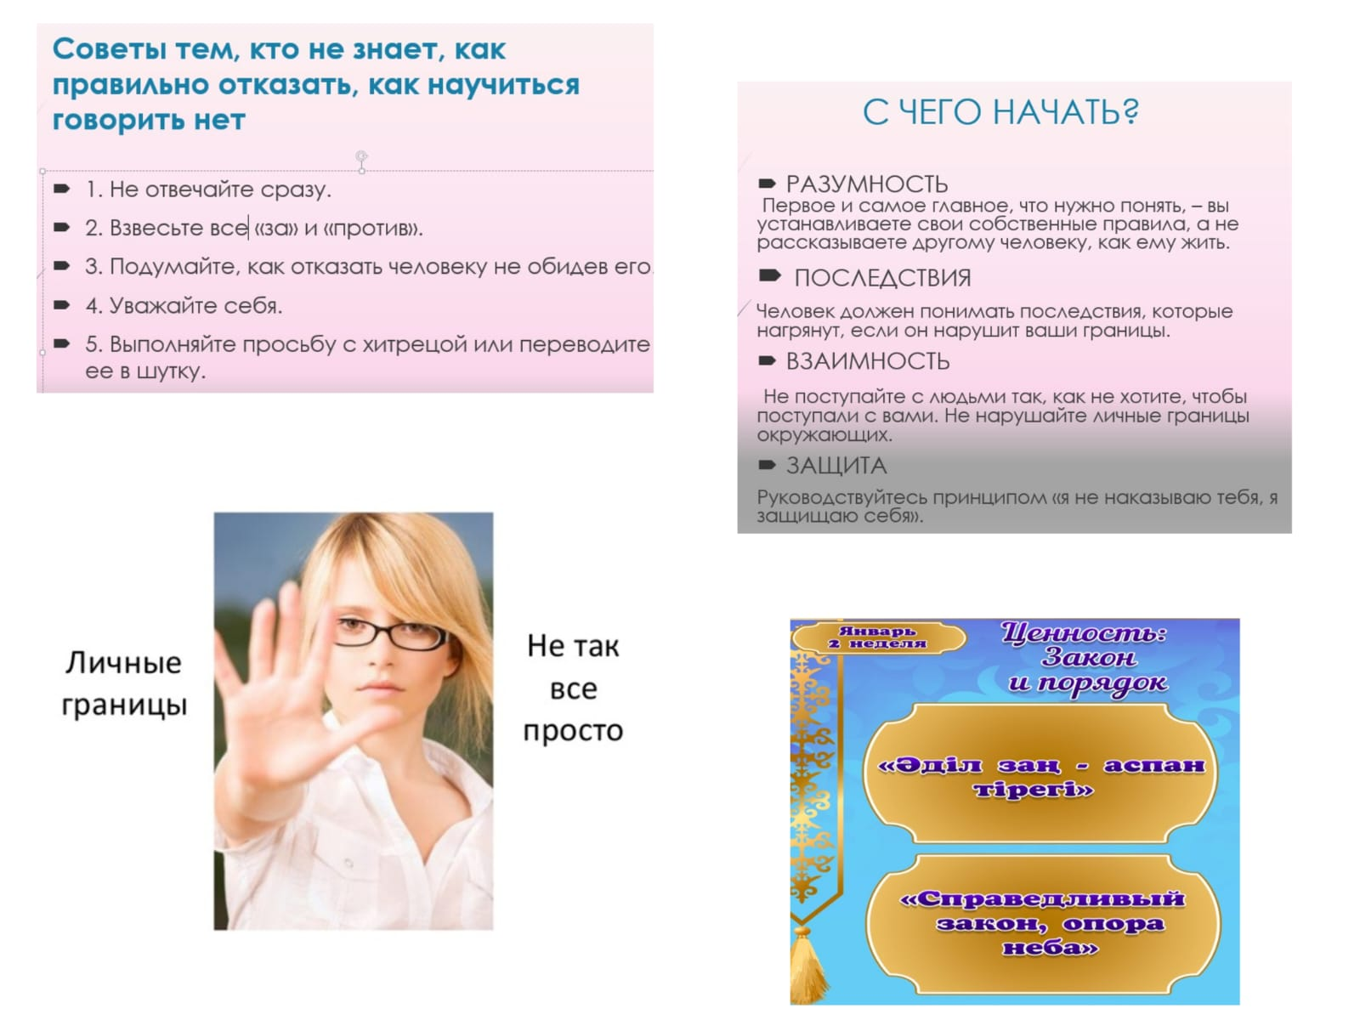
19 января в 3 «Б» классе прошёл классный час на тему: «Защити себя от травли. Программа «Родительский контроль».
Классный час начался с беседы о дружбе и доброжелательных отношениях между одноклассниками. Дети рассуждали о том, кто такой настоящий друг, какие поступки помогают сохранять дружбу.
Затем обучающиеся познакомились с понятием «травля», обсудили примеры обидных слов, насмешек и ситуаций, которые могут причинить боль другому человеку. Особое внимание было уделено тому, что нельзя молчать о проблемах и важно обращаться за помощью к взрослым — родителям, учителю, школьному психологу.
В ходе обсуждения темы «Родительский контроль» дети узнали, почему важно соблюдать правила безопасности при использовании интернета и гаджетов, а также почему родители должны знать, с кем и о чём общается ребёнок в сети.
https://www.instagram.com/p/DTsTvuDDMeu/?utm_source=ig_web_copy_link&igsh=MzRlODBiNWFlZA==
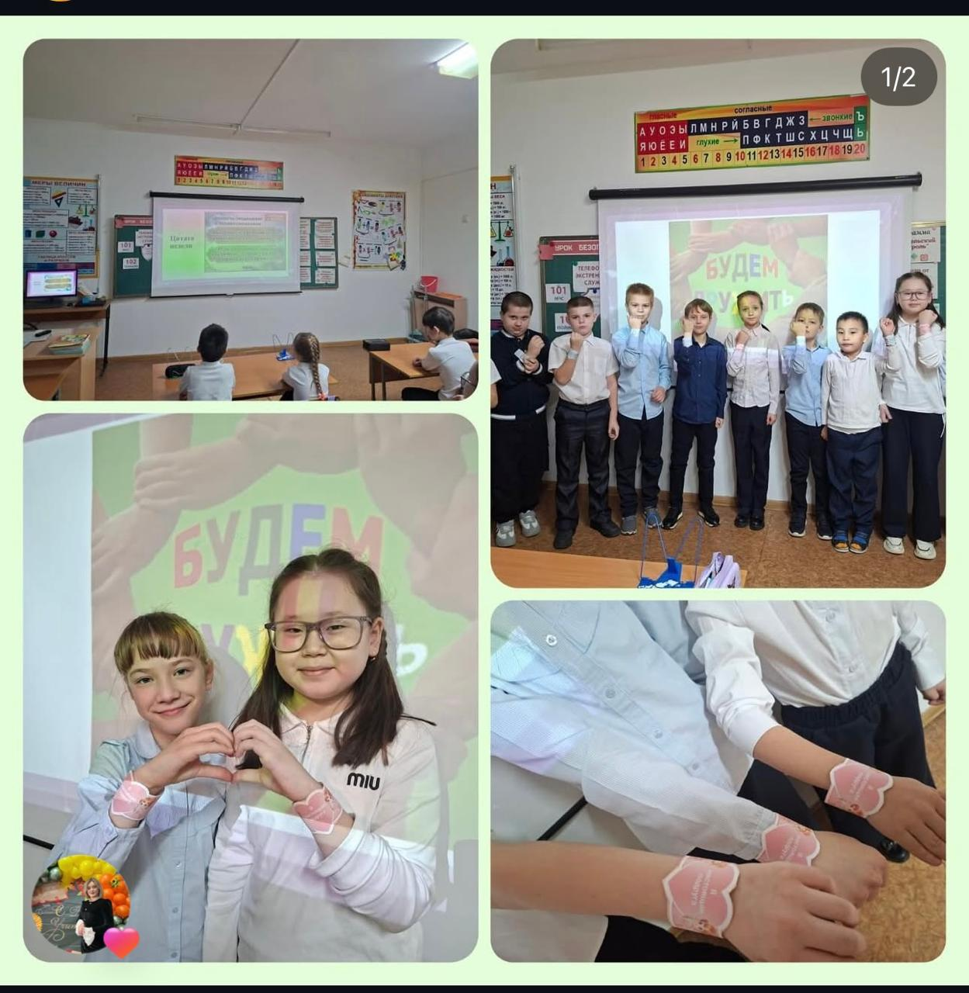
19 января учащиеся 9 «А» и 9 «Б» классов приняли участие в подвижных профориентационных играх. Ребята сопоставляли профессии, инструменты и места работы, а затем угадывали профессию, прикреплённую им на спину, задавая наводящие вопросы. Было весело, активно и познавательно!
Игры превратили профориентацию в увлекательное приключение!
https://www.instagram.com/p/DTsVBoIjOjt/?utm_source=ig_web_copy_link&igsh=MzRlODBiNWFlZA==
19 января в школьной библиотеке прошёл весёлый праздник - Международный день снеговика! Учащиеся 3 «Г» класса погрузились в мир зимней сказки. Ребята отгадывали загадки о снеговике, узнали историю появления этого зимнего символа и с интересом слушали, как снеговики стали частью культуры разных стран.
Библиотекарь Кулакова Н.А. подготовила для детей игру-викторину «Зимние забавы»: было и разгадывание загадок, и весёлые конкурсы - в общем, было круто!
А на десерт - домашнее задание: каждый смастерит, слепит, нарисует или вырежет своего снеговика и принесёт в библиотеку! Ждём шедевры!

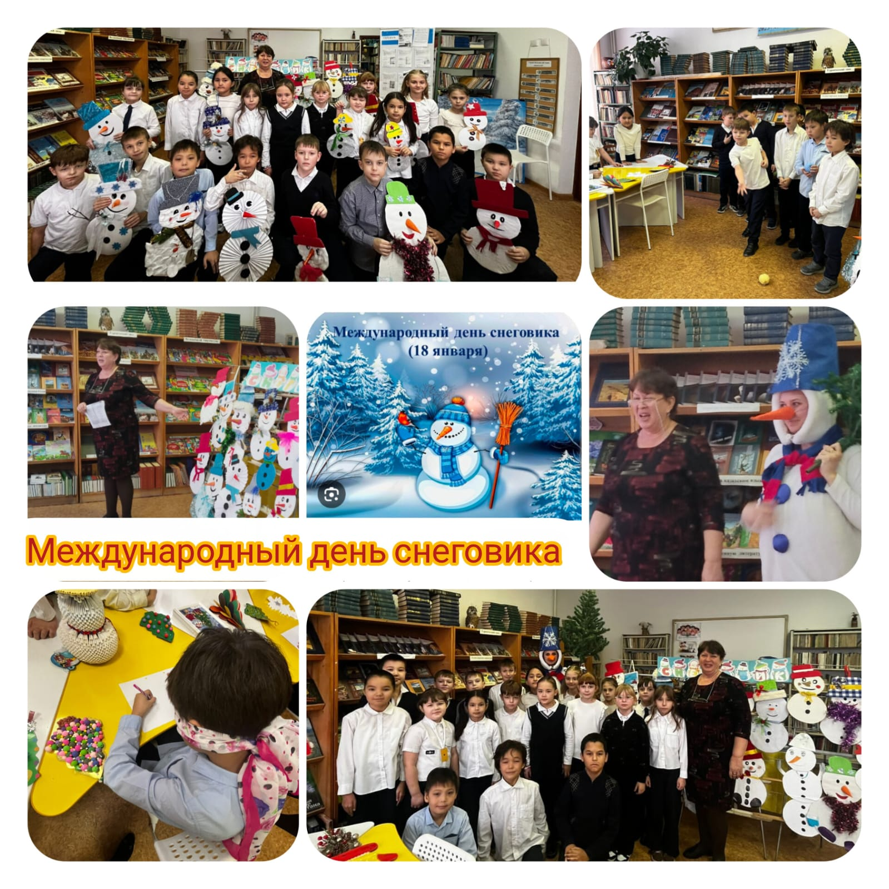
19 января был проведен профориентационный классный час по теме: «Мир профессий». Между 2Б и 2 В классами была проведена «Своя игра», с целью расширения и закрепления знаний о труде людей, повышению познавательного интереса, любви и уважения к труду. Ребята с удовольствием приняли активное участие в игре и с большим интересом отвечали на вопросы разных категорий.
https://www.instagram.com/p/DTsfZdODAWO/?utm_source=ig_web_copy_link&igsh=MzRlODBiNWFlZA==
В нашем 1 «Б» классе прошёл яркий и трогательный праздник — «Спасибо Букварь «
На мероприятие были приглашены родители, которые вместе с детьми стали участниками весёлого обучающего квеста.
Первоклассники показали, чему научились:
✔️ читали буквы и слова
✔️ выполняли задания Снеговика
✔️ отгадывали загадки
✔️ играли, пели частушки и танцевали
Чтобы «разморозить» Букварь, ребятам пришлось пройти 5 испытаний — и они справились на отлично!
В завершение праздника дети получили подарки и грамоты, а родители — море положительных эмоций и гордость за своих первоклассников.
https://www.instagram.com/reel/DTsho8QDFmV/?utm_source=ig_web_copy_link&igsh=MzRlODBiNWFlZA==
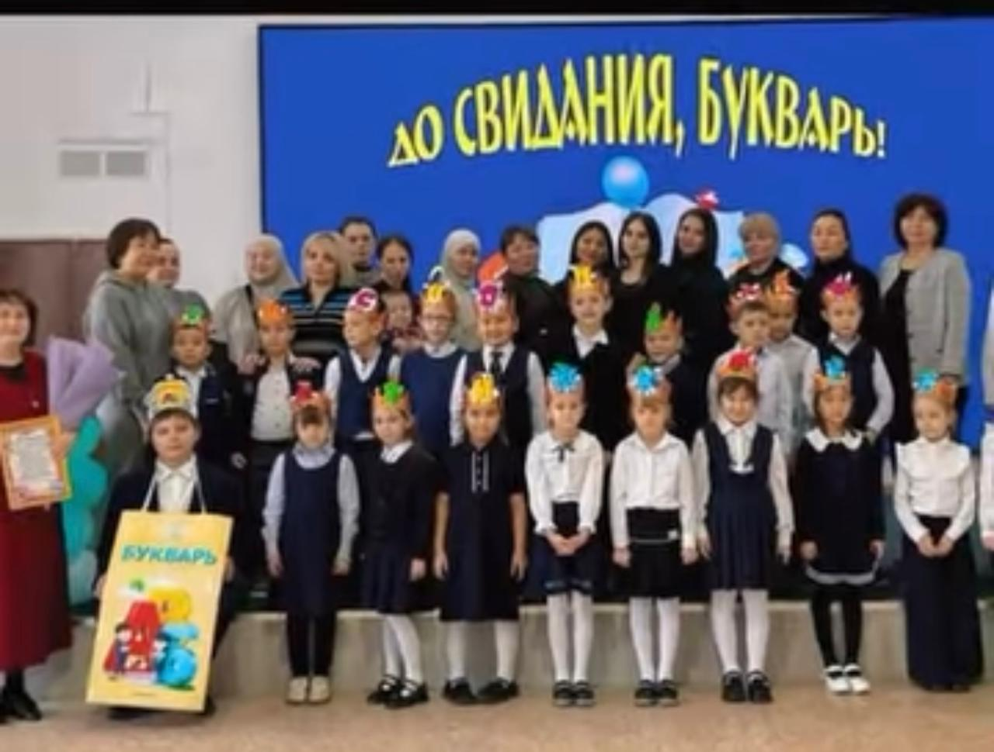19 января в 4»Б» классе прошёл классный час на тему» Устав школы-основа дисциплины в организации образования «. Мы проговорили о Уставе школы — главном документе, который помогает всем нам жить и учиться дружно и безопасно.
Устав школы — это не просто правила.
Это договор между учениками, учителями и родителями о том, как уважать друг друга, беречь здоровье, время и школьное имущество. В ходе классного часа ребята вспомнили об уроках личной безопасности и о правилах как вести себя на отдыхе.
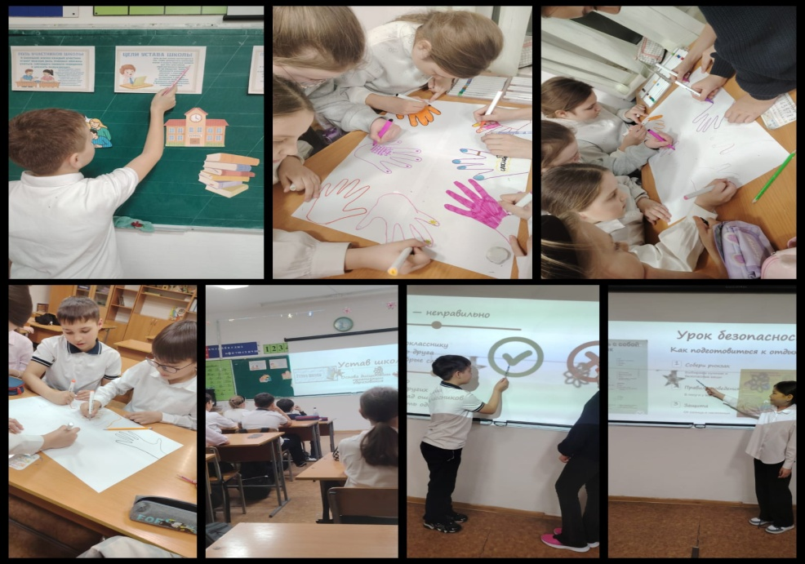
19.02 во 2 « А» и 4 «В» классе проведено мероприятие на тему : Всё профессии важны, все профессии нужны». Цель данного мероприятия: Познакомить ребят с разнообразием профессий, процессом выбора профессии,местами обучения и значением профессий в обществе. Воспитывать уважение к труду и разным профессиям.
https://www.instagram.com/reel/DTsxfJNjEwh/?utm_source=ig_web_copy_link&igsh=MzRlODBiNWFlZA==
https://www.instagram.com/reel/DTtCL8gAO0Q/?utm_source=ig_web_copy_link&igsh=MzRlODBiNWFlZA==
Волонтеры нашей школы приняли участие в акции в рамках проекта "Чистый Казахстан" "Мы уважаем ветеранов".
https://www.instagram.com/p/DTuumTrDOXd/?utm_source=ig_web_copy_link&igsh=MzRlODBiNWFlZA==
В целях формирования правовой культуры и повышения уровня правовой грамотности учащихся в 10 "А" классе была проведена викторина "Право и право".
В ходе мероприятия учащиеся закрепили знания об основных нормах закона, правах и обязанностях граждан, а также об ответственности за преступления в форме игры.
Викторина способствовала развитию правового мышления, навыков командной работы и доказательной защиты.
https://www.instagram.com/p/DTuxM6GjHrH/?utm_source=ig_web_copy_link&igsh=MzRlODBiNWFlZA==
В 6 “А” классе было проведено внеклассное мероприятие «Угадай профессию» — это интеллектуальная игра, направленная на расширение кругозора учащихся о мире профессий и помощь в осознанном выборе будущей деятельности.
Цель: учащиеся расширят свои знания о различных профессиях и их особенностях. Мероприятие поможет осознать важность осознанного выбора будущей деятельности и соотнести свои интересы и способности с профессиональными возможностями.
Во время мероприятия задаются общие вопросы о профессиях, требующие коротких ответов (например, «Назовите профессии, связанные с медициной», «Какие профессии бывают в сфере IT»). Ведущий зачитывает описание профессии, а команды должны угадать, что это за профессия. Далее подсчёт баллов, объявление победителей, подведение итогов мероприятия, акцентирование внимания на важности осознанного выбора профессии.
https://www.instagram.com/p/DTvOnHijDnS/?utm_source=ig_web_copy_link&igsh=MzRlODBiNWFlZA==
В 6 «В» классе была проведена викторинная игра «Угадай профессию» с целью расширения знаний учащихся о мире профессий, формирования интереса к труду и помощи в осознанном выборе будущей профессии.
В ходе мероприятия учащиеся активно участвовали в различных конкурсах и заданиях. Ребята угадывали профессии по описанию, по изображениям, разгадывали загадки, отвечали на вопросы викторины. Все задания были направлены на развитие логического мышления, сообразительности и умения работать в команде.
https://www.instagram.com/p/DTvcRMNjCwc/?utm_source=ig_web_copy_link&igsh=MzRlODBiNWFlZA==
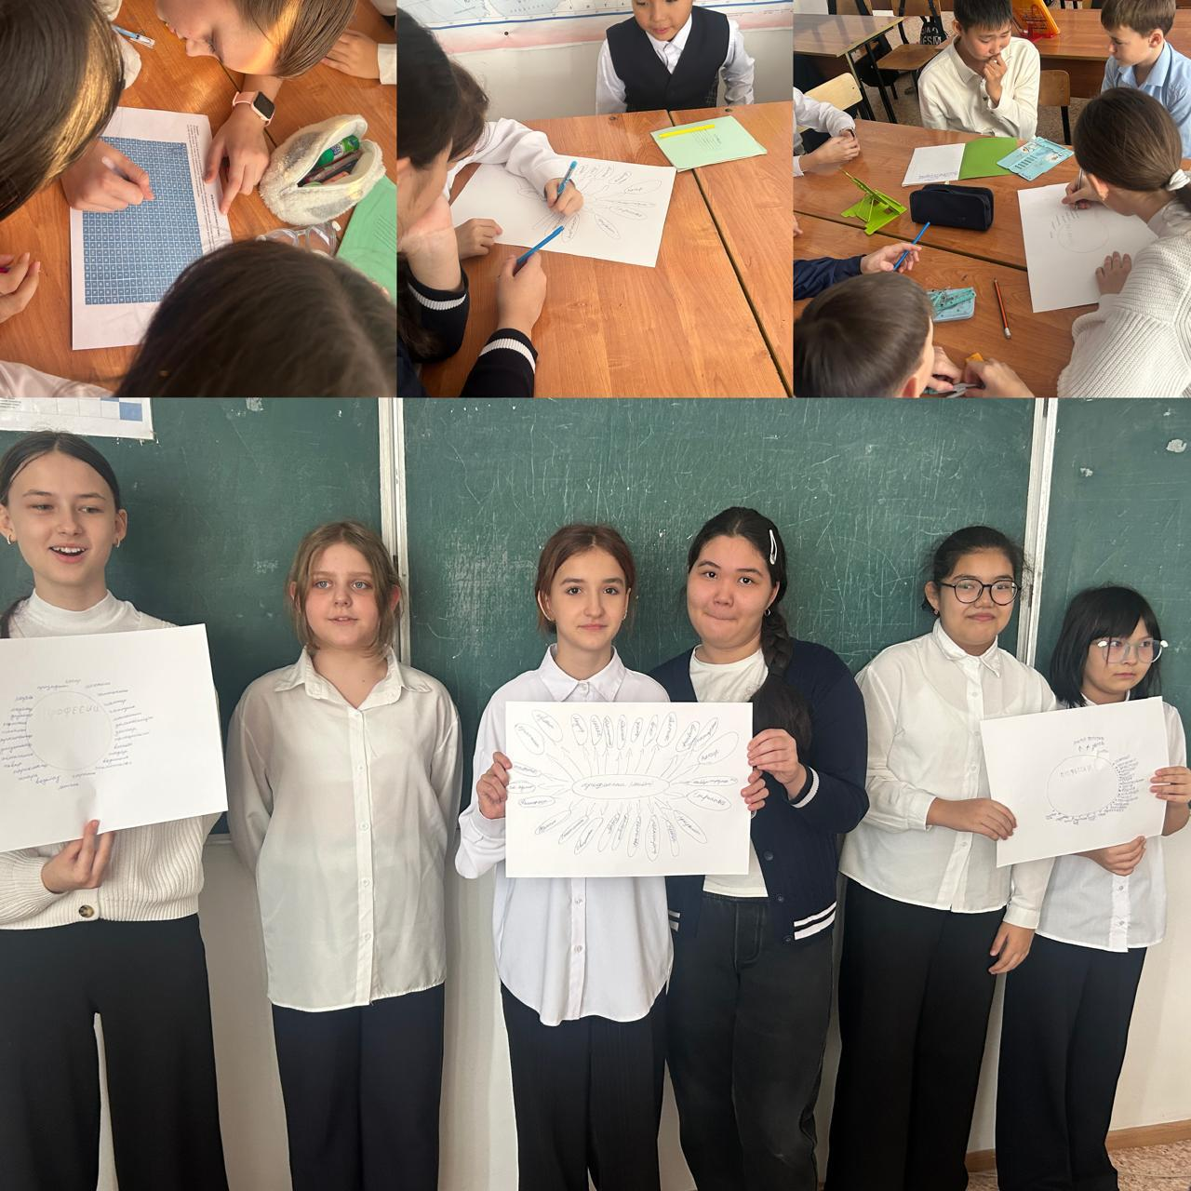

Наши ученик приняли участие в Челлендж «30 секунд Закона»
https://www.instagram.com/reel/DTxH4FuDJVG/?utm_source=ig_web_copy_link&igsh=MzRlODBiNWFlZA==
https://www.instagram.com/reel/DTxHsxKjP3j/?utm_source=ig_web_copy_link&igsh=MzRlODBiNWFlZA==
https://www.instagram.com/reel/DTxIG0YjInD/?utm_source=ig_web_copy_link&igsh=MzRlODBiNWFlZA==
https://www.instagram.com/reel/DTxuwpnjDu9/?utm_source=ig_web_copy_link&igsh=MzRlODBiNWFlZA==
https://www.instagram.com/reel/DTxjfbHDE7f/?utm_source=ig_web_copy_link&igsh=MzRlODBiNWFlZA==
https://www.instagram.com/reel/DTxjks-jOAc/?utm_source=ig_web_copy_link&igsh=MzRlODBiNWFlZA==

12 января в 6 «Г» классе прошел классный час на тему
«Профессии в ИИ: как технологии меняют труд»
Обсуждали навыки будущего и роль человека в мире ИИ.
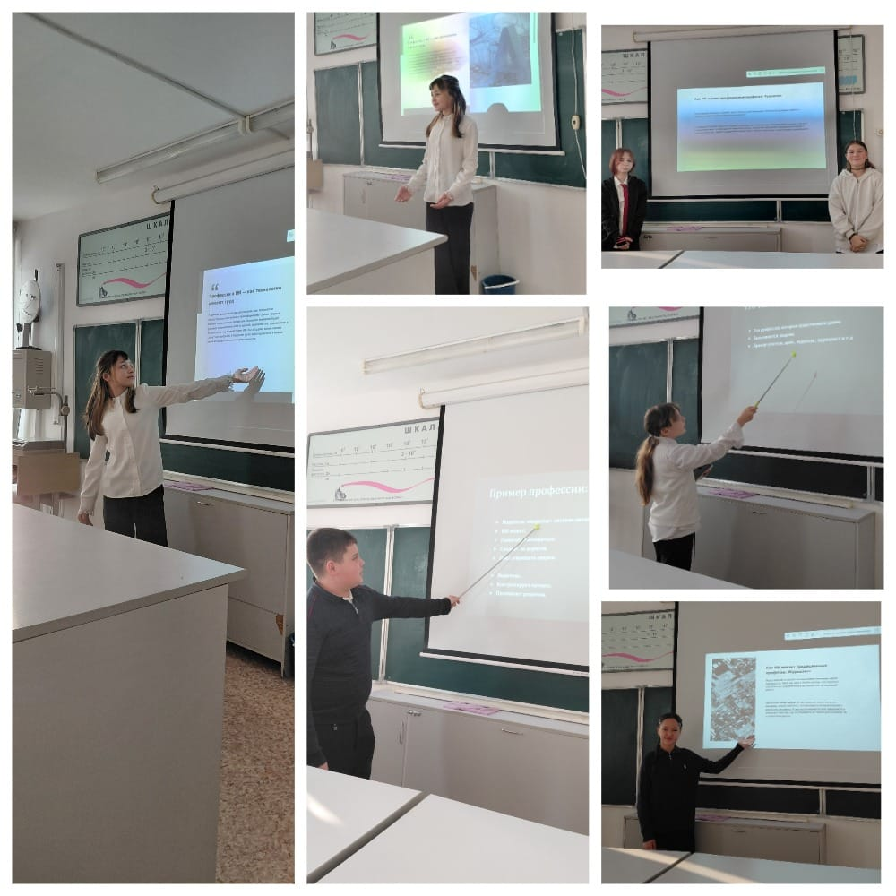В рамках реализации плана воспитательной работы и пропаганды здорового образа жизни среди обучающихся, для учащихся 2 А и 3 Б классов проведено спортивно-игровое мероприятие «Веселые старты».
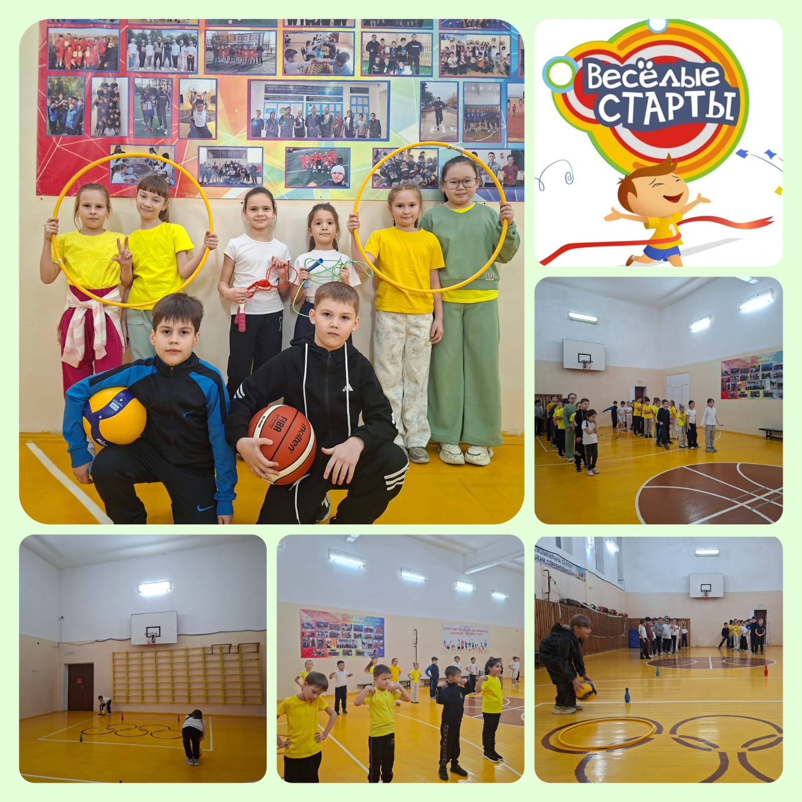
https://www.instagram.com/reel/DTxugh9kTQr/?utm_source=ig_web_copy_link&igsh=MzRlODBiNWFlZA==
30 января провели веселые старты для наших самых маленьких учеников. Юные спортсмены с большим энтузиазмом и поднятым настроением выполняли задания, демонстрируя свою ловкость, стойкость, скорость
https://www.instagram.com/reel/DUIWGMcjMJV/?utm_source=ig_web_copy_link&igsh=MzRlODBiNWFlZA==
Умный батл» — именно в таком формате 21 января текущего года прошло познавательное мероприятие в 6 «Б» классе.
Занятие носило соревновательный характер: учащиеся, разделённые на три ряда, состязались между собой, стремясь продемонстрировать уровень своих знаний и эрудиции. Каждый ряд активно участвовал в выполнении заданий, стараясь доказать своё преимущество.
Именно соревновательная атмосфера в 6 «Б» классе сделала мероприятие для ребят интересным и захватывающим.
Учащиеся проявили высокую активность, заинтересованность и стремление к победе.
В ходе батла развивались логическое мышление, внимание, быстрота реакции и умение работать в команде.
Мероприятие прошло в благоприятной и слаженной атмосфере, намеченные цели были достигнуты в полном объёме
https://www.instagram.com/reel/DTzlSxXDKp_/?utm_source=ig_web_copy_link&igsh=MzRlODBiNWFlZA==
23 января во 2 А классе был проведён конкурс чтецов: «Поэзии пленительные строки». Цель: формировать читательский кругозор, развивать творческие и познавательные способности детей,воспитывать интерес к чтению и литературе. Учащимся были заданы определённые темы. Ребята выучили стихи,подготовили атрибуты. Победители и участники конкурса были награждены грамотами и призами.
https://www.instagram.com/p/DT0flPVjFqD/?utm_source=ig_web_copy_link&igsh=MzRlODBiNWFlZA==
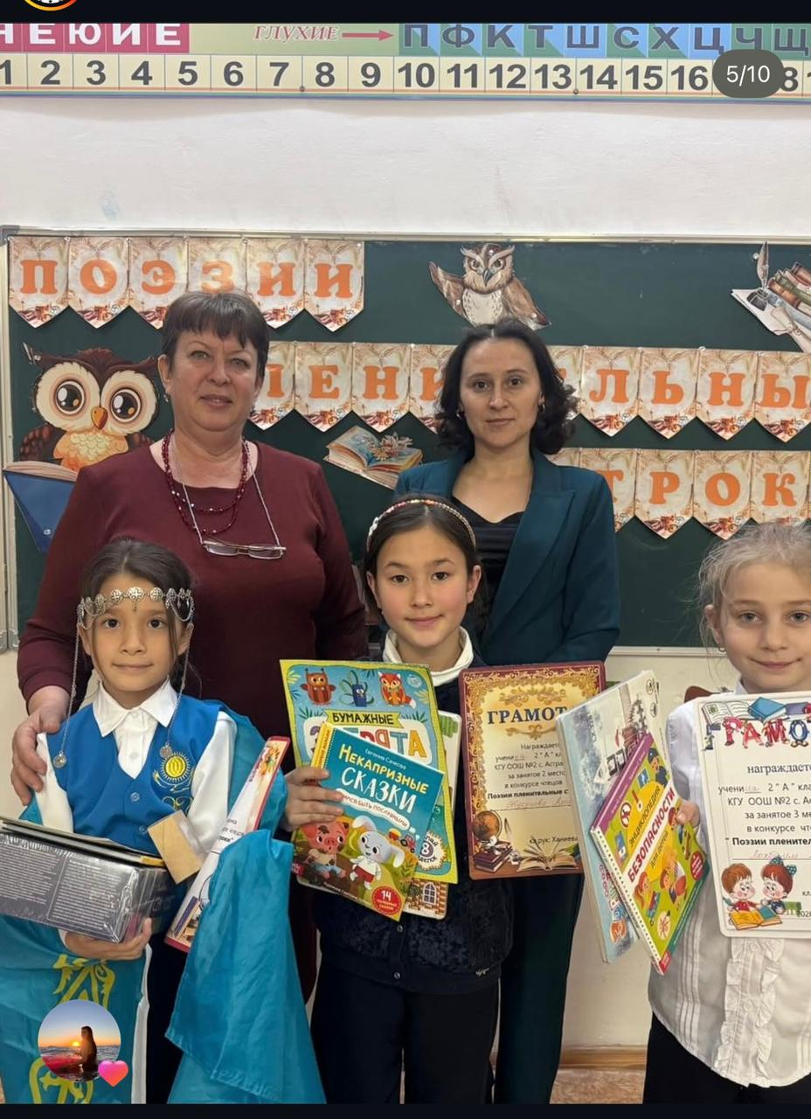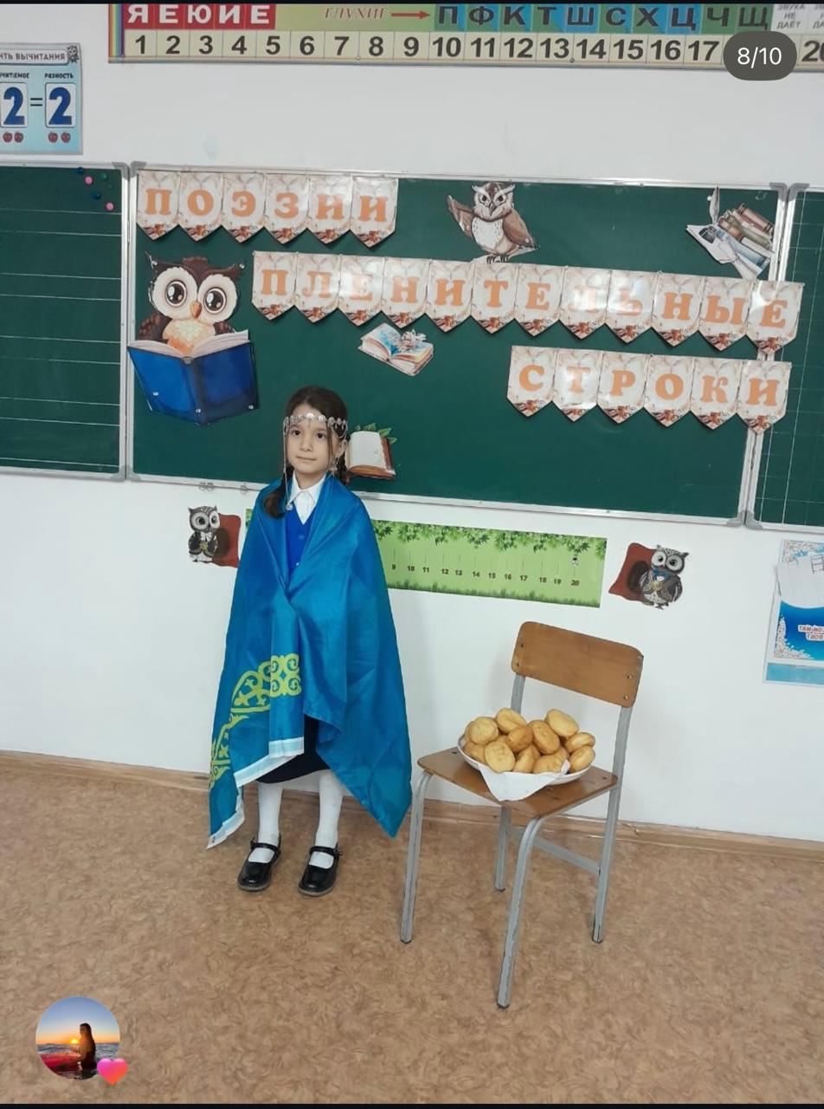
26.01.2026 социальным педагоги был проведен классный час в 6 Г классе на тему: «Как защищать свои права»
Цель урока:
формирование у школьников навыков защиты своих прав, повышение уровня правового сознания и активной гражданской 1. Почему важно защищать свои права?
Защита прав обеспечивает:
• Сохранение личного достоинства.
• Возможность гармоничного развития и взаимодействия с обществом.
• Предотвращение нарушений и дискриминации.
https://www.instagram.com/reel/DT-d440DMRp/?utm_source=ig_web_copy_link&igsh=MzRlODBiNWFlZA==
В предшкольном 0 «А» классе, была проведена работа с родителями по изготовлению кормушек для птиц. Родители, совместно с детьми изготовили кормушки. Получились замечательные «столовые» для птиц. Во время прогулки мы развесили кормушки на территории школы и наполнили их кормом.
https://www.instagram.com/reel/DT-pds4jCem/?utm_source=ig_web_copy_link&igsh=MzRlODBiNWFlZA==
26 января наши ребята первых классов отправились в увлекательное путешествие по миру профессий. В формате любимой игры «Устами младенца» дети рассуждали, отгадывали, объясняли и соревновались в смекалке.
В игре приняли участие команды:
✨ «Умники»
✨ «Эрудиты»
✨ «Грамотеи»
Ребят ждали интересные туры:
🔹 «Рассуждалки»
🔹 «Загадалки»
🔹 «Объяснялки»
🔹 «Обгонялки»
Было много смеха, неожиданных ответов, командного духа и радости побед .
Все участники показали отличные знания, активность и находчивость, а главное — получили удовольствие от игры
Победила дружба!
Каждый ребёнок был награждён сладким угощением за активное участие.
https://www.instagram.com/reel/DT-EvHdjGyN/?utm_source=ig_web_copy_link&igsh=MzRlODBiNWFlZA==
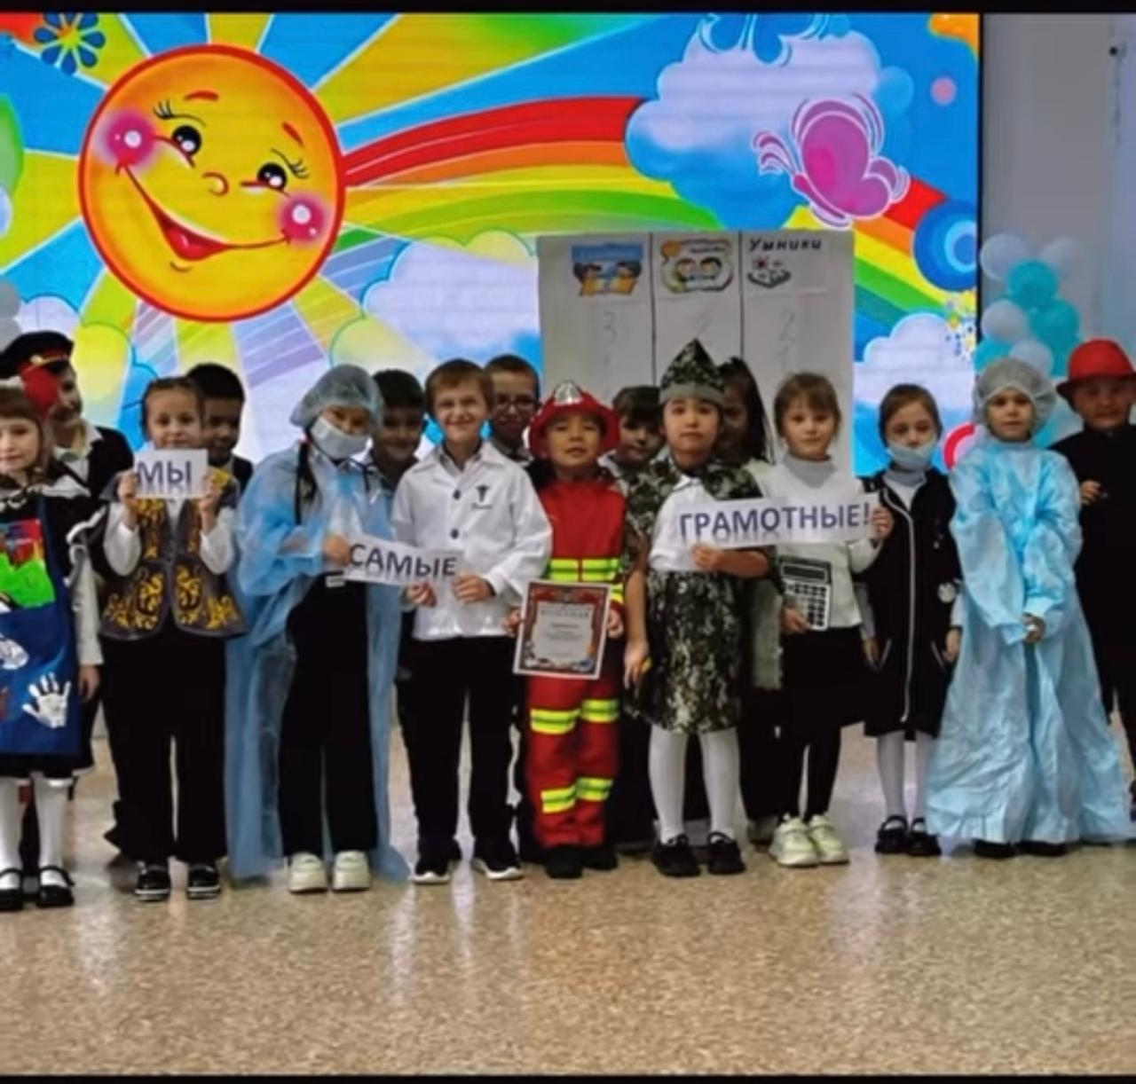
В нашей школе проходят веселые переменки.
https://www.instagram.com/reel/DT-KY4VDMsg/?utm_source=ig_web_copy_link&igsh=MzRlODBiNWFlZA==
https://www.instagram.com/p/DT-K4aLDPT_/?utm_source=ig_web_copy_link&igsh=MzRlODBiNWFlZA==
Мероприятие «Профессиональные горизонты», подготовлено библиотекой для учеников 7б класса, задача расширить знания о мире труда в игровой форме.
Ученики распределили профессии по 5 типам (Человек — Природа, Техника, Человек, Знаковая система, Художественный образ) Затем через наводящие вопросы, ассоциации («группы слов») и загадки-складки учащиеся отгадывали профессии.
​Всем понравилось разгадывание кроссворда и особенно участие в игре на внимание.
Семиклассники расширили знания о специальностях и их особенностях, проявили хорошую активность и командный дух.
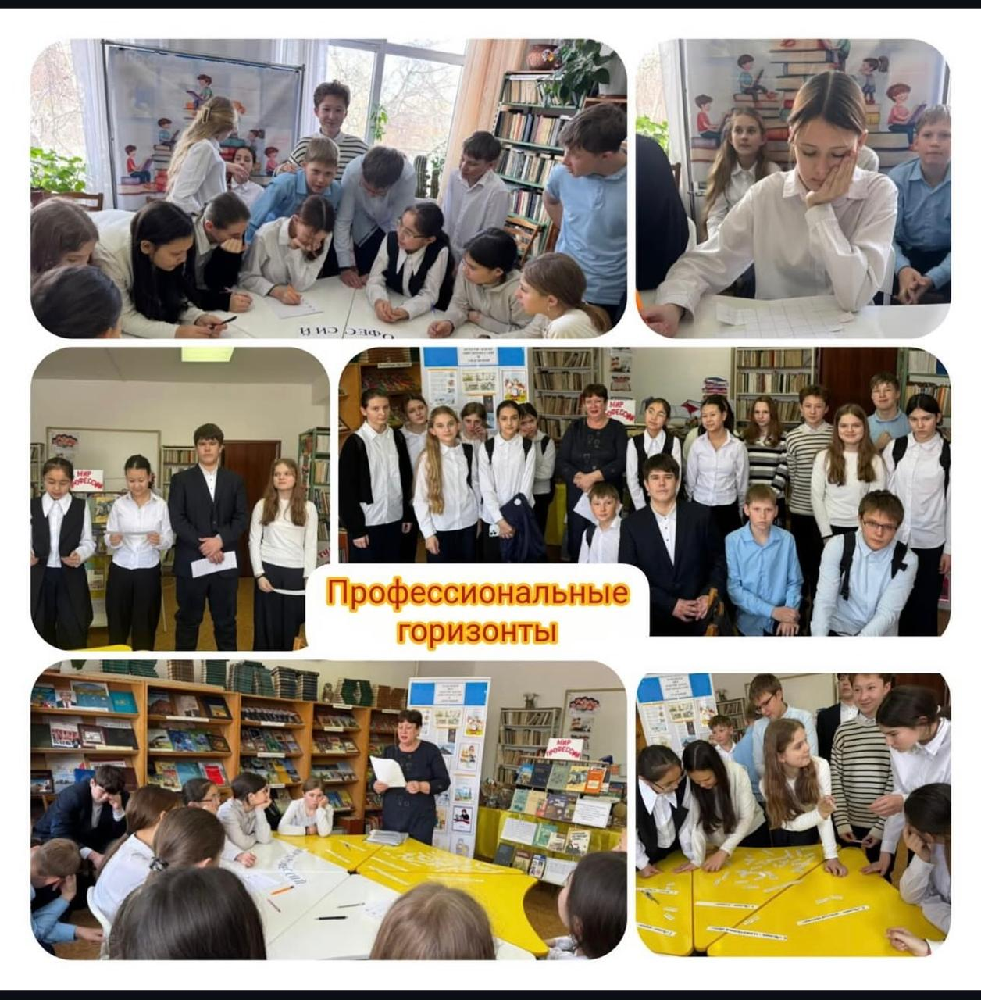
В рамках реализации программы «Адал Азамат» в предшкольном классе прошла творческая деятельность по сюжетам сказок .
Цель :Развивать творческие способности детей .Учить выражать свою мысль ,отвечать на вопросы по содержанию сказок .Формировать знания о хороших поступках сказочных героев .
https://www.instagram.com/reel/DT-0nLNDEqr/?utm_source=ig_web_copy_link&igsh=MzRlODBiNWFlZA==
В рамках реализации программы «Адал Азамат» и проекта «Марафон профессий» учащиеся 3-х классов приняли участие в познавательном и интересном мероприятии — ребята взяли интервью у своих родителей, представителей разных профессий.
В ходе бесед школьники узнали о специфике труда, профессиональных обязанностях, необходимых качествах и значении каждой профессии в жизни общества.
В интервью приняли участие родители:
• Плотников Р. В.
• Горбунова А. В.
• Босых А. В.
• Хаметова Ш. Е.
• Ханиева А. С.
• Кулакова Н. А.
• Капышева Д. К.
• Ертаев Т. С.
• Маликова А. А.
Родители представили самые разные профессии: бухгалтер, пожарный, лаборант, повар, учитель и другие.
Мероприятие способствовало расширению кругозора учащихся, формированию уважительного отношения к труду взрослых и развитию интереса к миру профессий.
Особую ценность придало живое общение с родителями, которые с удовольствием поделились своим профессиональным опытом.
https://www.instagram.com/reel/DUF-0R8jCLx/?utm_source=ig_web_copy_link&igsh=MzRlODBiNWFlZA==
Представители ТИК пришли 30 января 2026 году в честь Всемирного дня выборов, который будет отмечаться 5 февраля.
С учащимися 11 "А" и 10 "Б" классов проведена познавательная викторина "На страницах избирательного законодательства". Во время мероприятия студенты ответили на вопросы, как они понимают свободный выбор, порядок тайного голосования и другие аспекты избирательного процесса.
Викторина помогла сформировать юридическую грамотность учащихся, развить гражданскую ответственность и повысить их интерес к избирательным правам.
https://www.instagram.com/reel/DUIUgWXDEAT/?utm_source=ig_web_copy_link&igsh=MzRlODBiNWFlZA==
С 8 января по 30 января были проведены мероприятия в рамках месячника «Закон и порядок»
Наши ученик приняли участие в Челлендж «30 секунд Закона»
https://www.instagram.com/reel/DTxH4FuDJVG/?utm_source=ig_web_copy_link&igsh=MzRlODBiNWFlZA==
https://www.instagram.com/reel/DTxHsxKjP3j/?utm_source=ig_web_copy_link&igsh=MzRlODBiNWFlZA==
https://www.instagram.com/reel/DTxIG0YjInD/?utm_source=ig_web_copy_link&igsh=MzRlODBiNWFlZA==
https://www.instagram.com/reel/DTxuwpnjDu9/?utm_source=ig_web_copy_link&igsh=MzRlODBiNWFlZA==
https://www.instagram.com/reel/DTxjfbHDE7f/?utm_source=ig_web_copy_link&igsh=MzRlODBiNWFlZA==
https://www.instagram.com/reel/DTxjks-jOAc/?utm_source=ig_web_copy_link&igsh=MzRlODBiNWFlZA==
В 8 «В» классе прошел классный час на тему: «Конфликты: как решать без агрессии»
Цель: формировать конфликтную компетентность и способность толерантного поведения.
https://www.instagram.com/p/DT95TyWDP8d/?utm_source=ig_web_copy_link&igsh=MzRlODBiNWFlZA==
26 января во 2 «В» классе прошёл классный час « Вежливость и порядок». На нём мы говорили о том, какого человека можно считать вежливым и как себя надо вести, чтобы тебя считали вежливым человеком. На протяжении урока ребята играли в игры « Волшебные слова», «Вежливый поступок», разыгрывали сценки, как правильно себя вести в различных ситуациях, выполняли творческое задание «Дерево вежливости», разгадывали кроссворды, собирали пословицы, изучали основные правила вежливого поведения. Так же обсудили, как важно быть внимательными и уважительными к окружающим, говорить «пожалуйста» и «спасибо», помогать друг другу и быть добрыми. Дети активно участвовали в обсуждении и предлагали свои идеи о том, как сделать нашу школу и дома более дружелюбными местами. Классный час помог им понять, что вежливость и уважение к другим людям делают нашу жизнь ярче и приятнее.
https://www.instagram.com/p/DT95llIjGv8/?utm_source=ig_web_copy_link&igsh=MzRlODBiNWFlZA==
Среди учащихся 7–8 классов проходит конкурс рисунков, в котором ребята через творчество выразили своё понимание закона, справедливости и ответственности.
Работы получились яркими, осмысленными и очень искренними ✨
Участники конкурса:
• Христич Д. — 7 «Б» класс
• Каирова Диляра — 7 «Г» класс
• Тасмухаметова Адеми — 7 «А» класс
• Киракосян Леана — 7 «В» класс
• Удовиченко Марк — 7 «В» класс
• Патрикеева Лидия — 7 «А» класс
Победители конкурса рисунков «Закон глазами детей»
• Удовиченко Марк — 1 место
• Тасмухаметова Адеми — 7 «А» класс- 1 место
• Патрикеева Лидия — 7 «А» класс- 2 место
Никитинская Марина -2 место
Христич Д. — 7 «Б» класс-3 место
• Каирова Диляра — 7 «Г» класс- 3 место
• Киракосян Леана — 7 «В» класс- 3 место
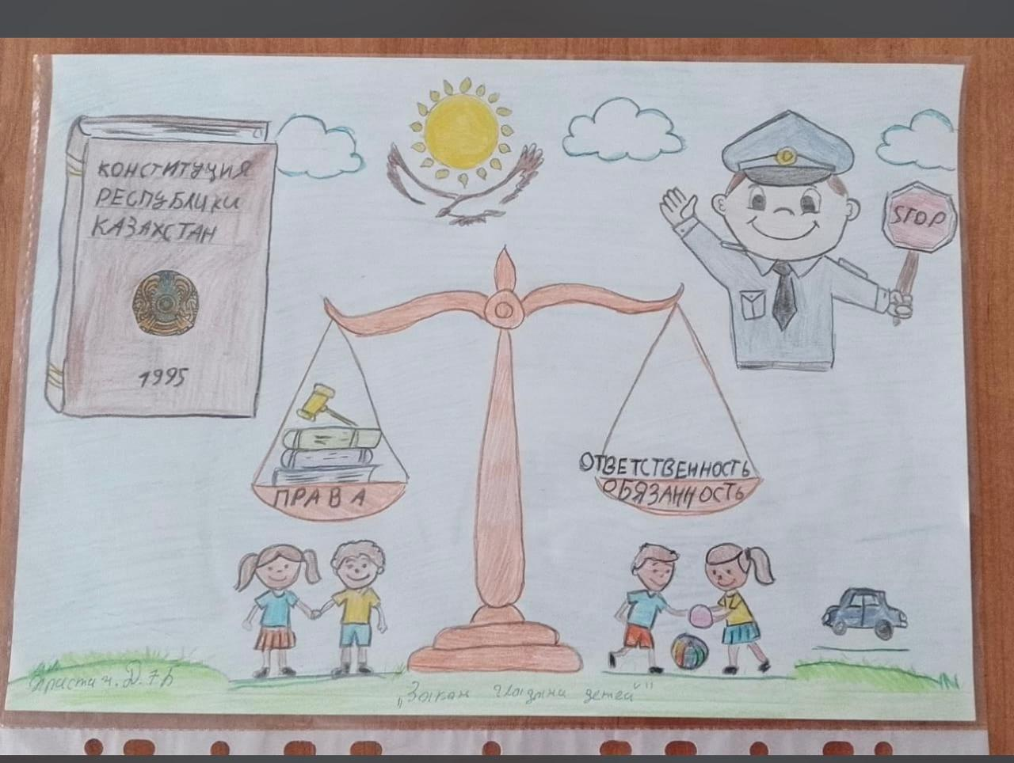
https://www.instagram.com/p/DT9fsOVDKWV/?utm_source=ig_web_copy_link&igsh=MzRlODBiNWFlZA==
https://www.instagram.com/p/DUIOfE9jFxX/?utm_source=ig_web_copy_link&igsh=MzRlODBiNWFlZA==
В рамках проведения месячника «Закон и порядок» лидеры клуба «Жас ұрпақ» провели уличную акцию.Ребята раздавали своим сверстникам памятки «Закон начинается с меня», напоминая о важности соблюдения прав и обязанностей, уважения к закону и ответственности за свои поступки.
Акция была направлена на повышение правовой культуры молодёжи и формирование активной гражданской позиции.
https://www.instagram.com/reel/DT9vNaujBd-/?utm_source=ig_web_copy_link&igsh=MzRlODBiNWFlZA==
26 января 2026 года в Астраханской средней школе № 2 для учащихся 10–11 классов была проведена профилактическая беседа, организованная совместно с правоохранительными органами и Молодёжным ресурсным центром.
Мероприятие было посвящено вопросам профилактики интернет-мошенничества, вовлечения подростков в деятельность так называемых «дропперов», а также ответственности за незаконный оборот наркотических средств.
В ходе беседы обучающимся разъяснили основные схемы мошенничества в сети Интернет, возможные правовые последствия участия в противоправной деятельности и меры личной безопасности. Особое внимание было уделено формированию правовой грамотности и ответственному поведению в цифровой среде.
https://www.instagram.com/reel/DT-GpyQjCj2/?utm_source=ig_web_copy_link&igsh=MzRlODBiNWFlZA==
26 января состоялась профилактическая беседа с учащимися 6 «Б» и 6 «В» классов с участием инспектора по делам несовершеннолетних Климек Ю.А.
В ходе встречи были обсуждены вопросы правонарушений среди несовершеннолетних, соблюдения правопорядка в вечернее время, нахождения несовершеннолетних в общественных местах, а также темы мелкого хулиганства и ответственности за противоправные действия.
В процессе беседы проигрывались различные жизненные ситуации, в которых ребята принимали активное участие, анализировали поступки и учились находить правильные решения.
Учащиеся задавали интересующие их вопросы и получали развернутые ответы.
Мероприятие носило разъяснительный и профилактический характер.
https://www.instagram.com/p/DT-rTkRDIpv/?utm_source=ig_web_copy_link&igsh=MzRlODBiNWFlZA==
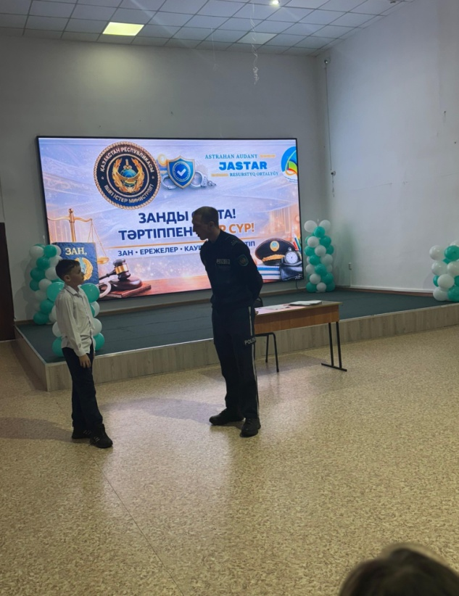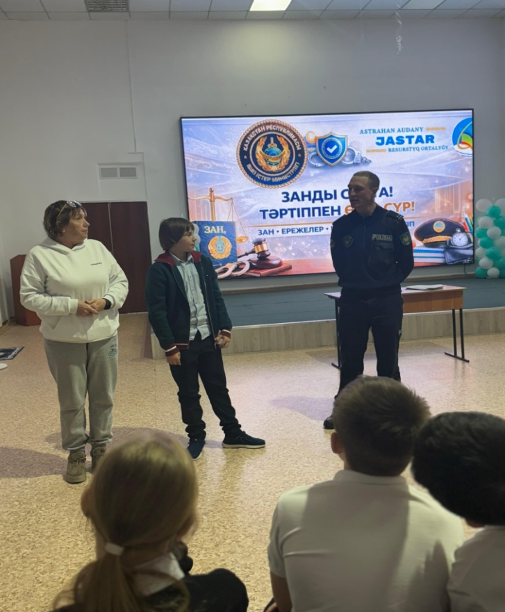
В рамках программы «Адал Азамат»проходит месячник «Закон и порядок» .
С детьми предшкольного класса была проведена беседа
Цель : Формировать у детей первоначальных представлений о законе и порядке ,развитие понимания необходимости соблюдения правил поведения в обществе.
https://www.instagram.com/reel/DT_uMkuiLzP/?utm_source=ig_web_copy_link&igsh=MzRlODBiNWFlZA==
В рамках проведения месячника «Закон и порядок» с учащимися 8 «Б», 7 «А» и 7 «Г» классов была проведена профилактическая беседа с участием инспектора ИДН Климека Юрия Александровича.
В ходе беседы были рассмотрены актуальные вопросы:
• профилактики буллинга;
• правил поведения в общественных местах;
• ответственности за порчу имущества;
• мелкого хулиганства;
• соблюдения установленного времени нахождения несовершеннолетних вне дома (после 23:00).
Инспектор разъяснил учащимся нормы административной и уголовной ответственности, привёл примеры из практики, обратил внимание на важность законопослушного поведения и уважительного отношения к окружающим.
Беседа носила разъяснительно-профилактический характер.
Учащиеся проявили активность, задавали интересующие их вопросы и получили подробные ответы.
https://www.instagram.com/p/DUFozO9DABN/?utm_source=ig_web_copy_link&igsh=MzRlODBiNWFlZA==
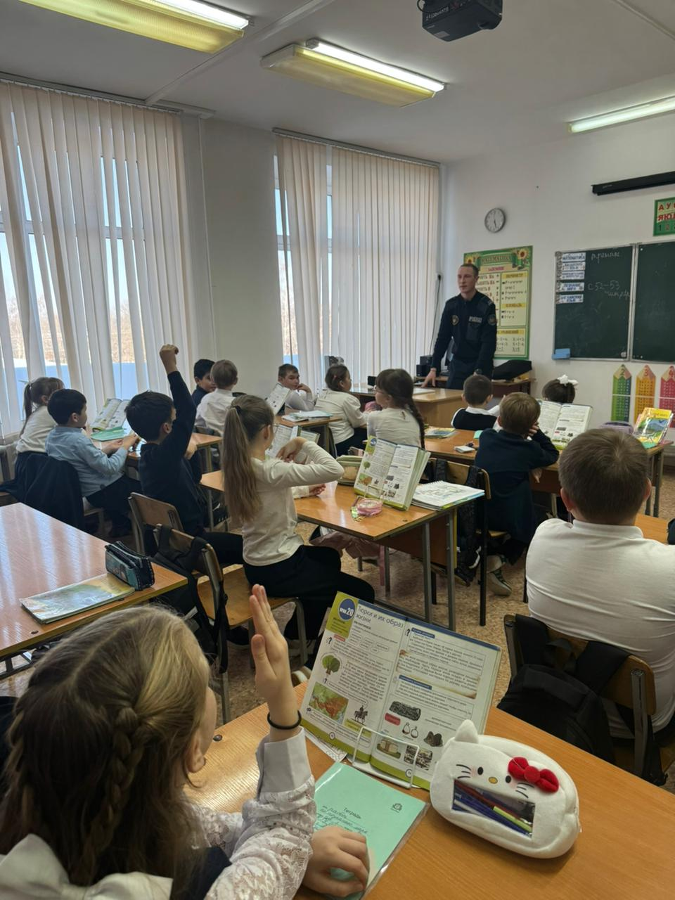
29 января учащиеся 9 "В" класса приняли участие в профориентационном мероприятии WorldSkills, проведенном в колледже Агробизнес села Астраханка,
Ознакомился с компетенцией «Ремонт и обслуживание сельскохозяйственной техники».
Мероприятие началось с экскурсии по колледжу. Социальный педагог Сандугаш Бахытгельдиевна познакомила учащихся с учебными заведениями, лабораториями, мастерскими, а также моделями сельхоз
Во время конкурса WorldSkills студенты колледжа показали свои навыки ремонта техники и подготовки к работе. Кроме того, педагог колледжа Женишхан Балмуханович провел познавательную беседа и ответил на все вопросы студентов.
Мероприятие произвело положительное впечатление у учащихся и способствовало формированию интереса к техническим профессиям.
https://www.instagram.com/p/DUFzTo3DJgr/?utm_source=ig_web_copy_link&igsh=MzRlODBiNWFlZA==
Результаты работы
В ходе реализации программы обучающиеся проявили активность и заинтересованность. У учащихся расширились представления о моральных ценностях, правах и обязанностях, повысился уровень правовой и гражданской культуры. Дети активно участвовали в обсуждениях, высказывали собственное мнение и делали выводы.
Вывод
Поставленные цели и задачи программы «АДАЛ АЗАМАТ» за январь 2026 года выполнены. Работа по программе будет продолжена в дальнейшем с учётом возрастных особенностей обучающихся.

и.о. директора школы: _________/Хохрякова Г.В./

